Работа МБУ ДО ЦДТ летом
(17.08-22.08.2020)

Детский образцовый хореографический ансамбль
«Дивертисмент»
Педагог - Волкова Анжелика Сергеевна
Работа ведется по проекту «В семейном кругу» и летнему модулю программы «Радуга танца».
Взаимодействие с обучающимися, происходит в режиме оффлайн, на свежем воздухе, преимущественно в утренние часы.
Родители оповещаются в мессенджере Whats App .
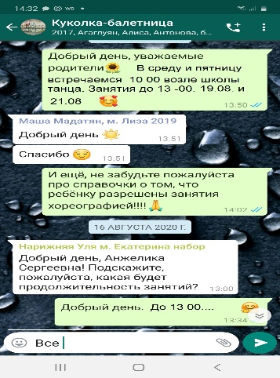 | 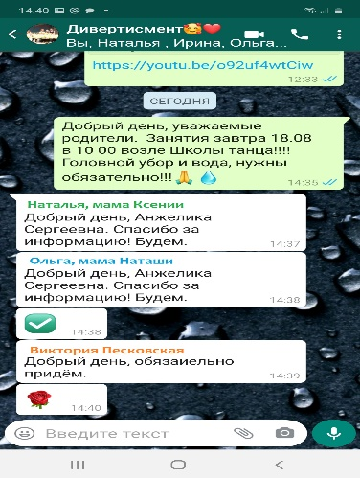 | 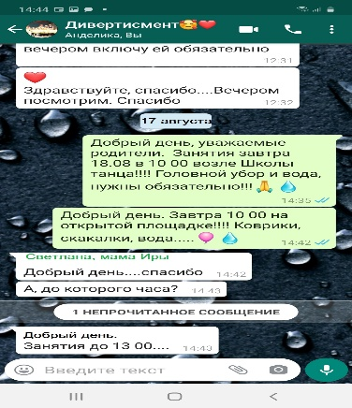

В рамках работы по проекту «В семейном кругу », с детьми были проведены беседы, посвящённые Дню археолога. Воспитанники узнали из устной беседы, смысл понятия самого термина науки «археология». Детям была рассказана история возникновения праздника. Они поучаствовали в семейном проекте «Древо жизни». Обучающиеся рассказали о семейных традициях, об интересных фактах из жизни их семьи. В интерактивном формате, детям были представлены репродукции работ современных художников, которые в картинах изобразили своё видение «древа жизни».
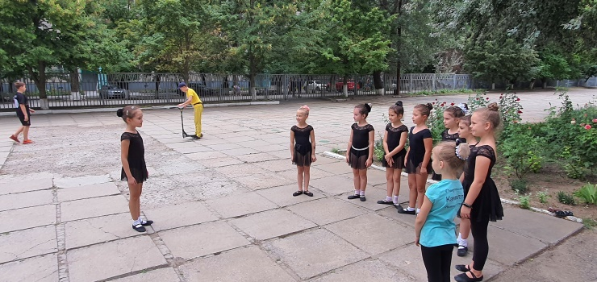 | 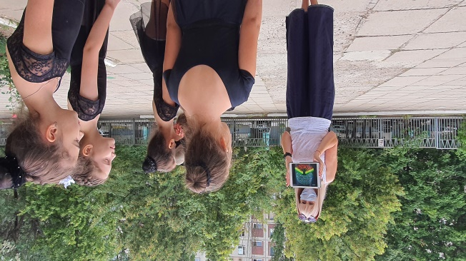
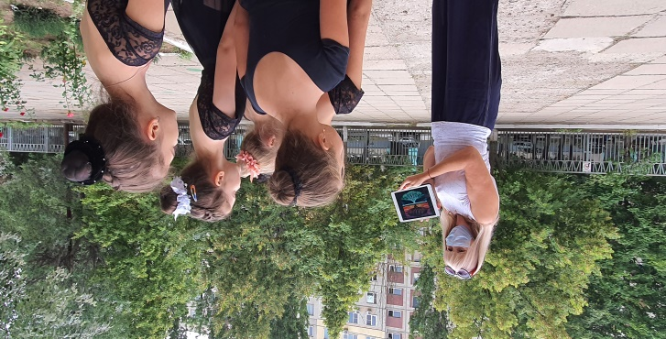 | 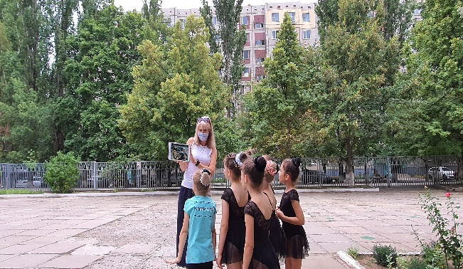
Творческое объединение «Хореографический ансамбль «Ника»
Руководитель – Белокопытова Дарья Александровна

Работа ведется по летнему модулю программы «Волшебный мир танца» и проекту – «В семейном кругу»
В рамках летнего модуля программы определены темы:
- Введение в программу следующего года обучения;
- Танцевальные миниатюры;
- Практические занятия.
Работа по летнему проекту – в соответствии с планом мероприятий
- просмотр фильма сериала «Классная школа» Серия № 23 «Клад»;
- тематическая беседа, посвящённая Дню археолога;
- викторина "Семейные традиции".

В рамках летнего модуля дополнительной общеобразовательной общеразвивающей программы:
- повторение ранее изученного материала;
- элементы партерной гимнастики;
- повторение и отработка хореографических комбинаций;
- работа над сценическим взаимодействием;
- работа над исполнительским мастерством;
- разучивание новых комбинаций и связок.
Летние занятия на открытом воздухе являются интересной и необычной формой – легкая и непринужденная обстановка, возможность общаться, делиться впечатлениями, выполнять занимательные и познавательные задания. Дети с удовольствием принимают участие в мероприятиях, реализуемых в рамках летнего проекта.
В рамках проекта была проведена беседа, посвященная Дню археолога, в ходе которой дети познакомились с особенностями этой профессии.
Так же прошла викторина и беседа о семейных традициях. Воспитанники ансамбля Ника с большим удовольствием рассказывали о традициях, принятых в их семьях, которые передаются из поколения в поколение. Встреча Нового года за семейным столом, дни рождения с обязательным задуванием свечей, подарки и сюрпризы – в каждой семье свои порядки и все они очень интересны.
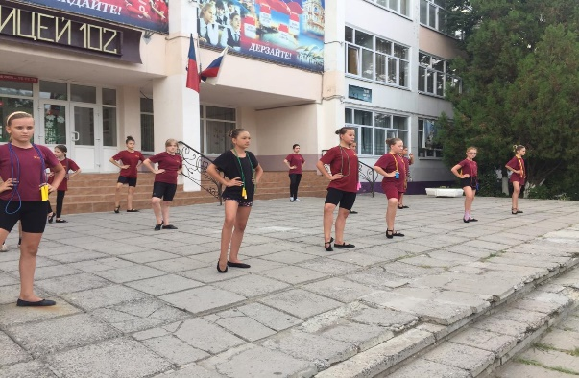 | 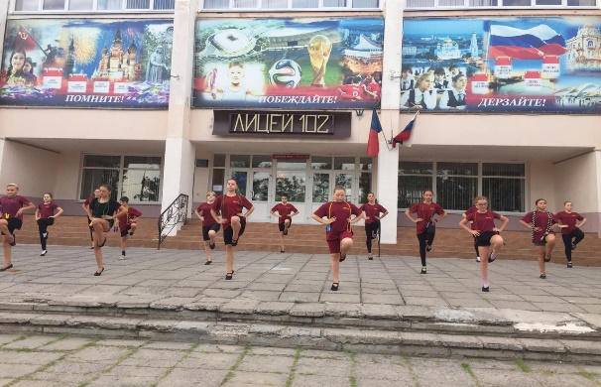
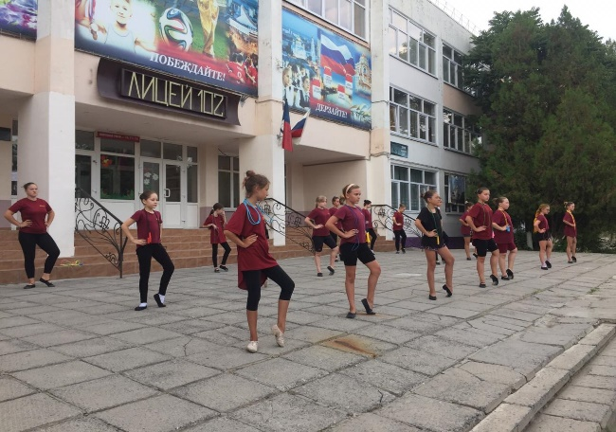 | 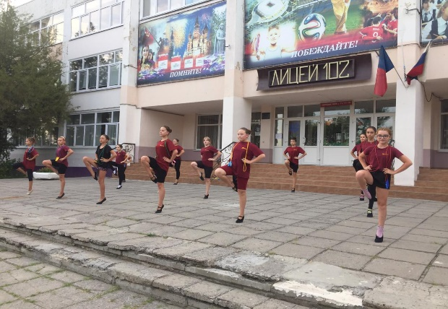

Интерактивные формы взаимодействия с обучающимися
Взаимодействие с обучающимися осуществляется в мессенджере WhatsApp
Instagram https://instagram.com/kollektiv_nika_rnd?igshid=1tyzrq4ph4yh3
Детский образцовый хореографический ансамбль
«Дивертисмент»
Руководитель – Лысенко Елена Сергеевна

Работа ведется по летнему модулю программы «Радость движения» и
проекту «В семейном кругу» -
Взаимодействие с обучающимися происходит в режиме офлайн, на свежем воздухе в утренние часы.
Родители оповещаются в мессенджере WhatsApp,
Группы:
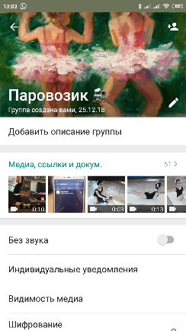 | 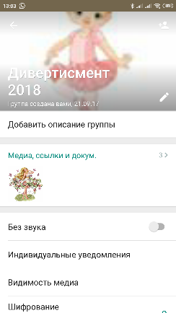 | 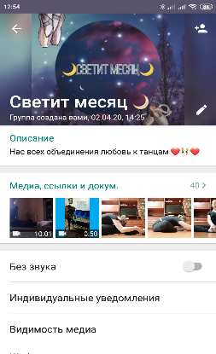 | 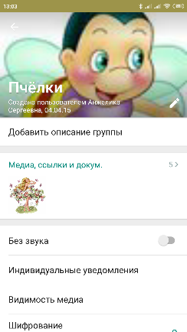 | 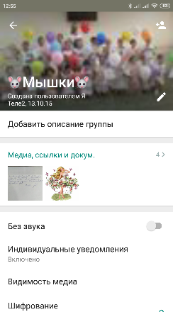

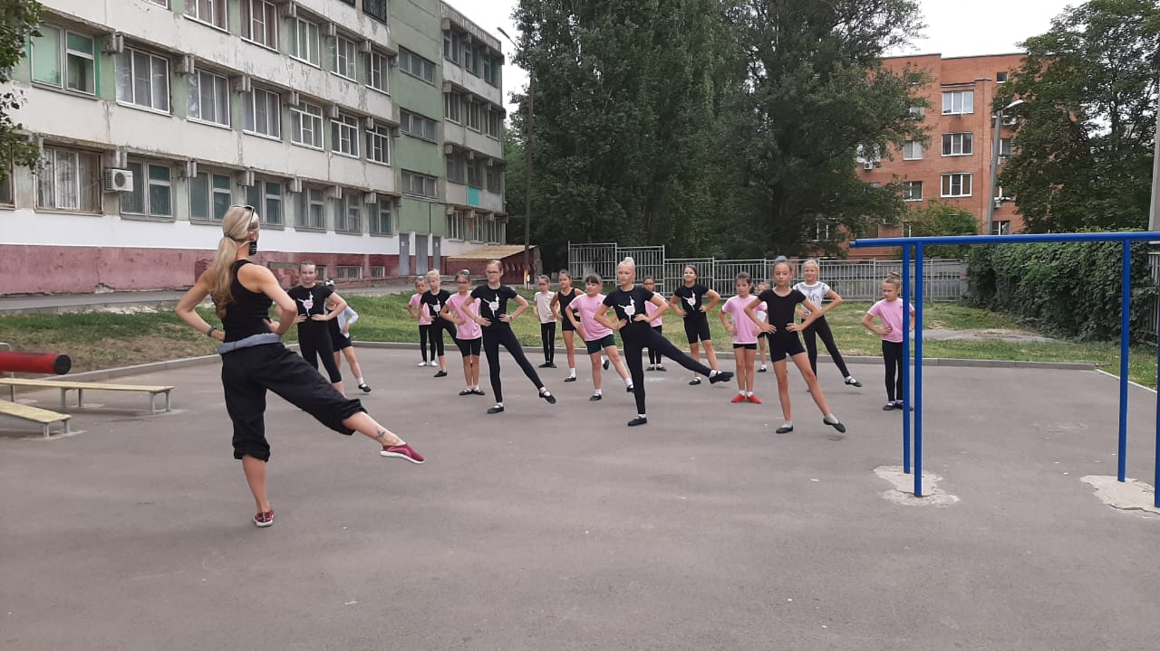
В рамках работы по проекту прошёл офлайн просмотр фильма сериала «Классная школа» Серия № 23 «Клад»
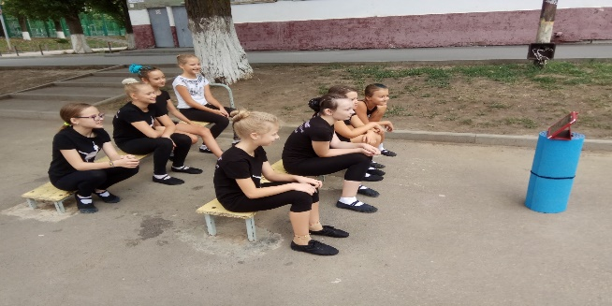 | 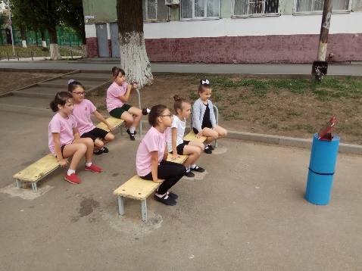

После разогрева и комплекса гимнастики, дети продолжали общение за созданием своего «Древа жизни». В итоге, их получилось два.
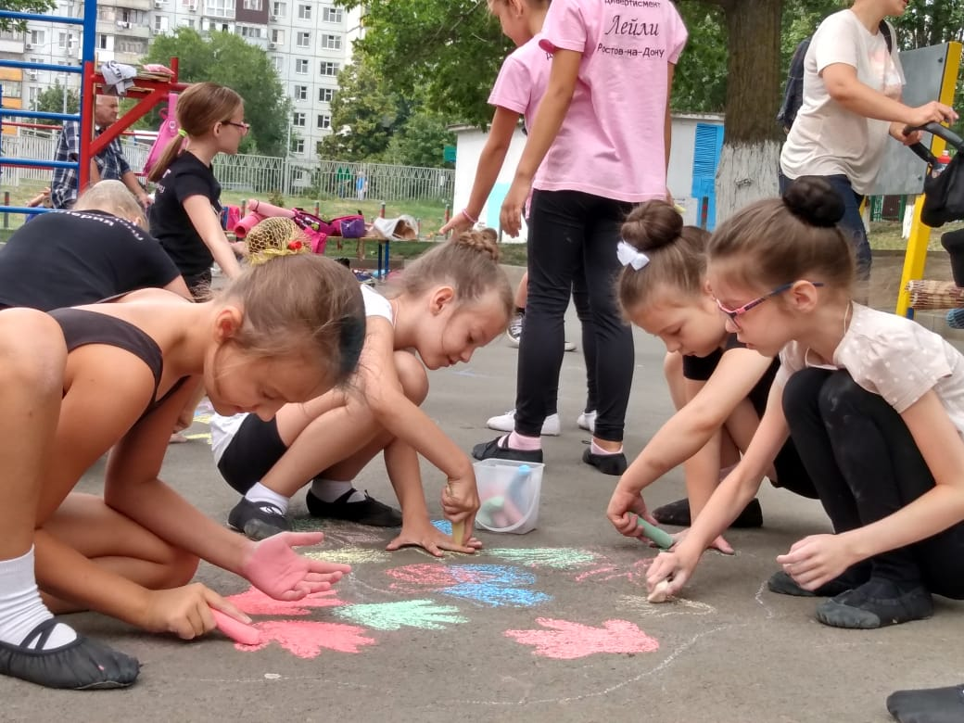 | 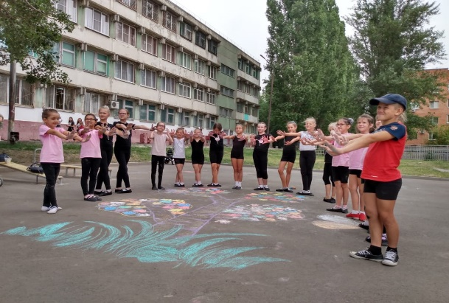
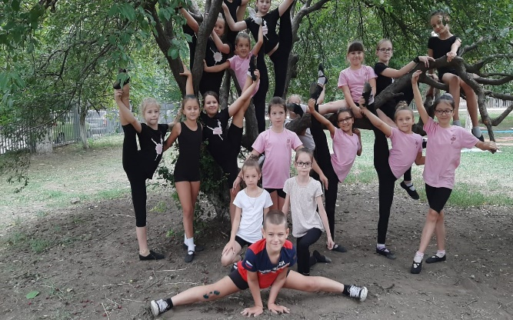
Творческое объединение «Акварелька»»
Руководитель –Бабайцева Ирина Юрьевна
Работает по летнему модулю программы - «Акварелька» и проекту «В семейном кругу…»

Мероприятия в рамках проекта «В семейном кругу…»
- Просмотр фильма «Классная школа» серия №23
- Тематическая беседа, посвящённая Дню археолога
- Участие в семейном проекте «Древо жизни»
- Участие в социальном проекте «Успешные каникулы»
Для работы по летнему модулю программы определены темы:
- «Участие в дистанционном Городском конкурсе «Мои любимцы»
- «Фотосъемка персонажей»
- «Кадрирование, наложение звуковой дорожки»
- А так же:
- Оригами, поделки из бумаги
На занятиях ребята завершили этап фотосъемки персонажей для кадрирования мультролика. Приступили к записи звуковых дорожек и видеомонтажу. Участники пробуют себя в роли видеооператора.

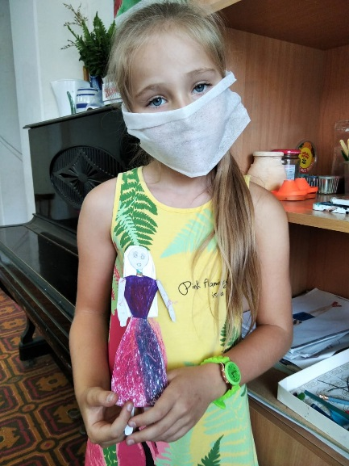 | 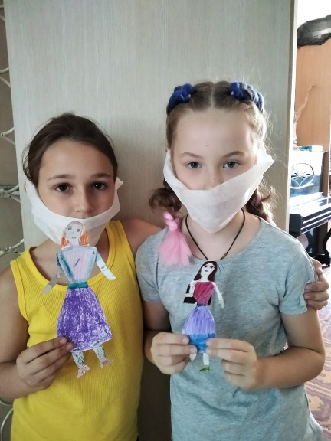
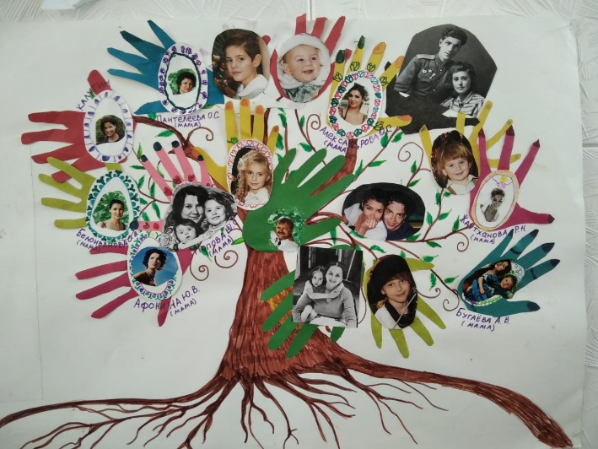 | 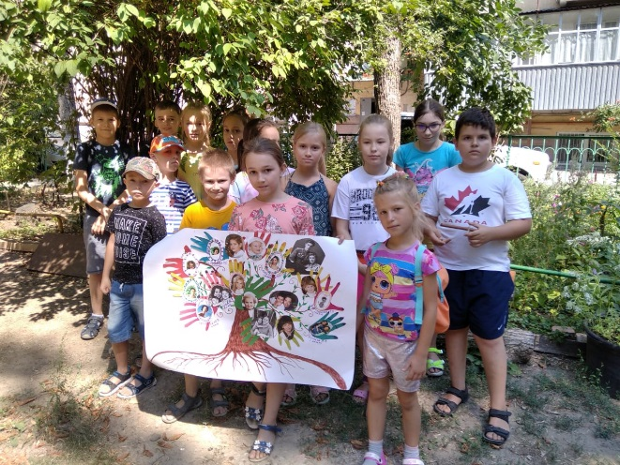
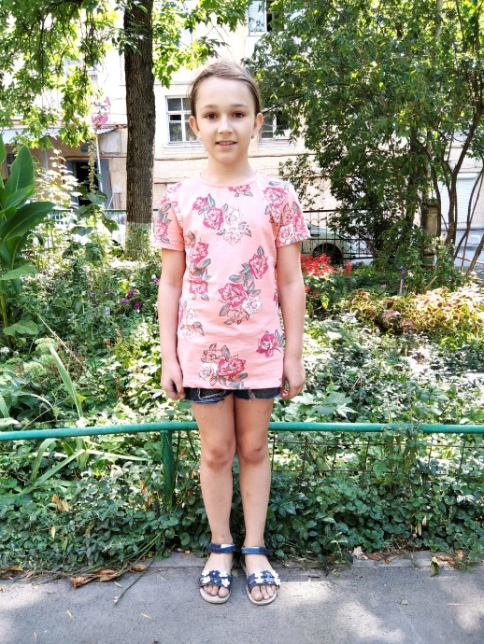 | 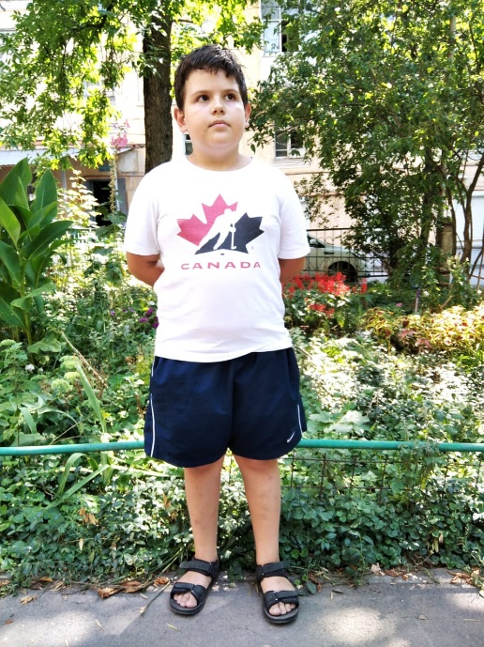
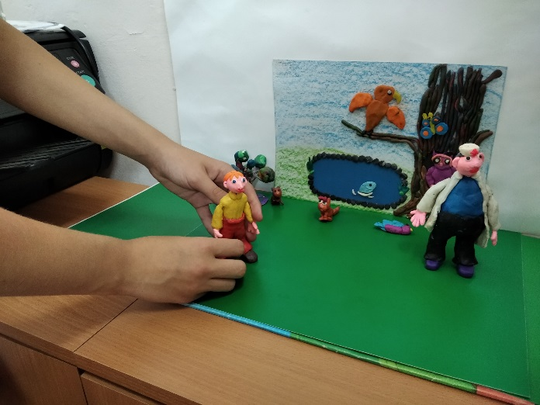 | 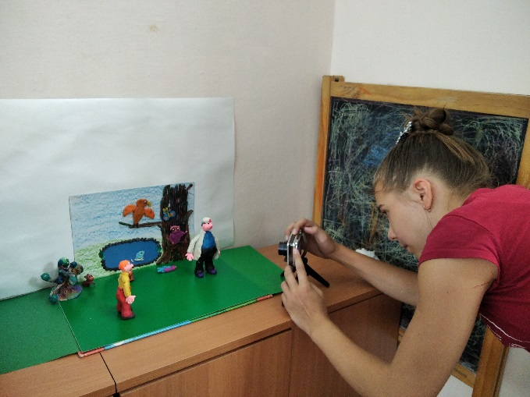

Дополнительные интерактивные формы взаимодействия с обучающимися

Взаимодействие между занятиями с обучающимися осуществляется в мессенджереWhatsApp, Вконакте.

Педагог дополнительно использует в своей работе:

Различные видео блоги с online-обучением для занятий детей:
Участие в мероприятиях:
Идет подготовка творческих работ для участия в online-конкурсах.

Творческое объединение «Сюрприз»
Руководитель – Шегеря Виктория Евгеньевна

Работает по программе летнему модулю программы ансамбля «Сюрприз» и
проекту «В семейном кругу»
На летний период определены темы:
- Введение в программу следующего года обучения;
- Танцевальные миниатюры;
- Практические занятия.
Работа по летнему проекту – в соответствии с планом мероприятий.
- просмотр фильма сериала «Классная школа» Серия № 23 «Клад»;
- тематическая беседа, посвящённая Дню археолога;
- викторина "Семейные традиции".
В рамках летнего модуля дополнительной общеобразовательной общеразвивающей программы:
- повторение ранее изученного материала;
- элементы партерной гимнастики;
- повторение и отработка хореографических комбинаций;
- работа над исполнительским мастерством;
- разучивание новых комбинаций движений и связок.
Летние занятия открывают много новых и интересных форм. Это и интересные творческие импровизации, и хореографические викторины, и квесты. Дети с огромным удовольствием принимают участие во всех предложенных формах проведения своего досуга. Занятия на открытом воздухе заряжают позитивом и воспитанников, которые с радостью приходят на занятия, и родителей, которые так же с удовольствием наблюдают и даже принимают участие в мероприятиях.
На этой неделе дети познакомились с профессией археолога, в рамках летнего проекта была проведена познавательная беседа, приуроченная к Дню археолога.
Так же была запланирована и проведена беседа и викторина о семейных традициях. Обычаи в каждой семье очень схожи. Все отмечают дни рождения и семейные даты, само торжество проходит по-разному, но традиция тушить свечи, есть у всех, тем более где есть дети. Дети верят в чудо и исполнение желаний, а родители любят создавать сказку, и иногда вместе со своими детьми верить в нее. Загадывать желания, и тушить свечи любят даже взрослые. Так постепенно эта традиция переходит из детства во взрослую жизнь. Поэтому на дне рождения торт создает особую атмосферу и незаменимый атрибут праздника и хорошего настроения.
Встреча Нового года в семейном кругу, совместная подготовка к празднику, выбор елки, и украшение ее - это сближает. И письма Деду Морозу, написанные вместе с родителями, и подарки под елкой. Все это позже мы обязательно перенесем и в свои семьи. Воспитанники с большим удовольствием рассказывали о традициях, принятых в их семьях, делились мнениями и впечатлениями.
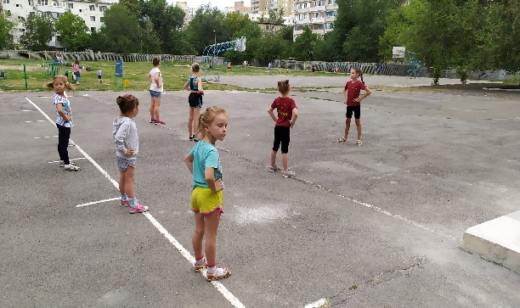 | 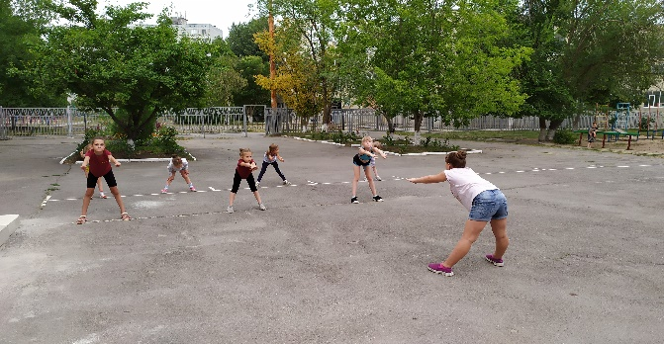
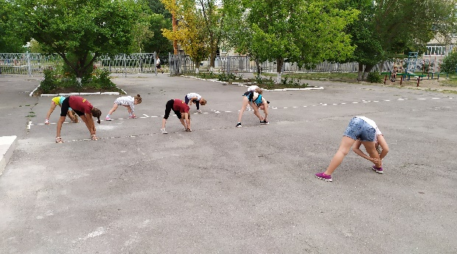 | 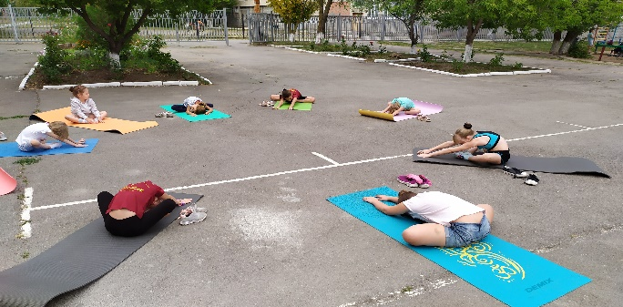

Интерактивные формы взаимодействия с обучающимися
Взаимодействие с обучающимися осуществляется в мессенджере WhatsApp
Instagram https://instagram.com/kollektiv_nika_rnd?igshid=1tyzrq4ph4yh3

Детский образцовый хореографический ансамбль
«Дивертисмент»
Педагог- Дунаева Татьяна Алексеевна
Работа ведется по летнему модулю программы - «Азбука танца» и
проекту «В семейном кругу…»
Взаимодействие с обучающимися, происходит в режиме офлайн, на свежем воздухе.
Общение с родителями и детьми происходит в мессенджере Whats App и в Контакте
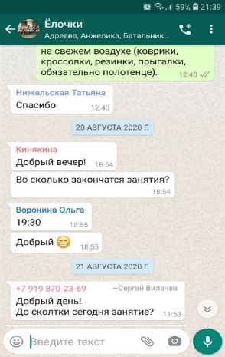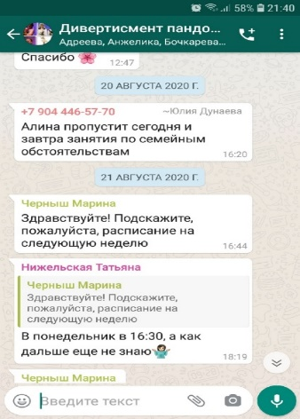 | 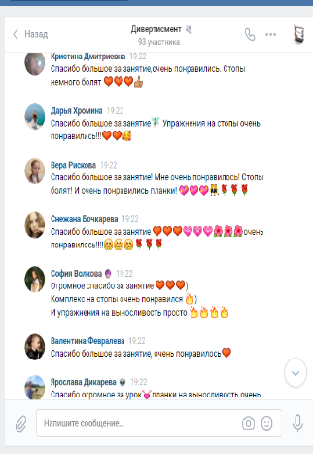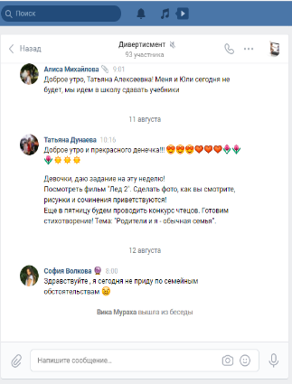
Работа по проекту
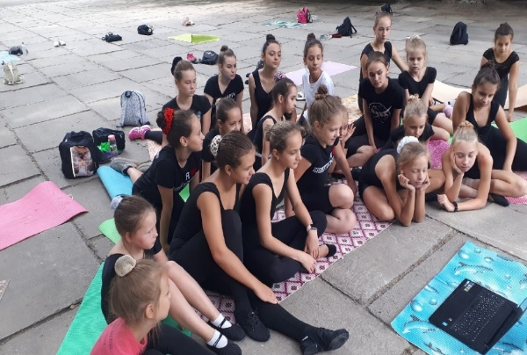 | 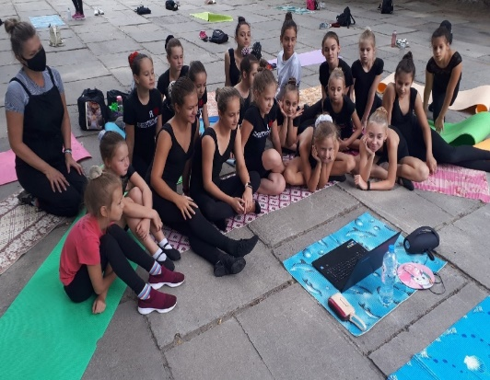
Работа по программе: Общая физическая подготовка и растяжка на свежем воздухе
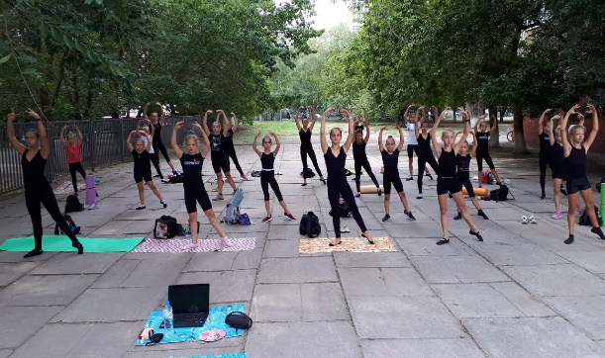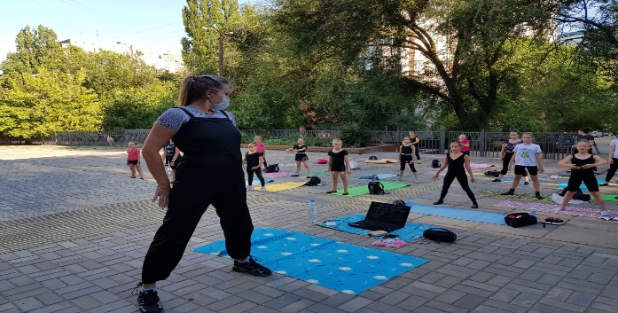

Творческое объединение
"Образцовый хореографический ансамбль «Росинка»,
рук. Вербенко О.В.(17.08.-21.08)

В период летней оздоровительной кампании работа ведется:
- по проекту « В семейном кругу… »
-Смотрели фильм сериал «Классная школа»
-Провели тематическую беседу ко Дню археолога
-Провели викторину «Семейные традиции»
Фото отчёт :

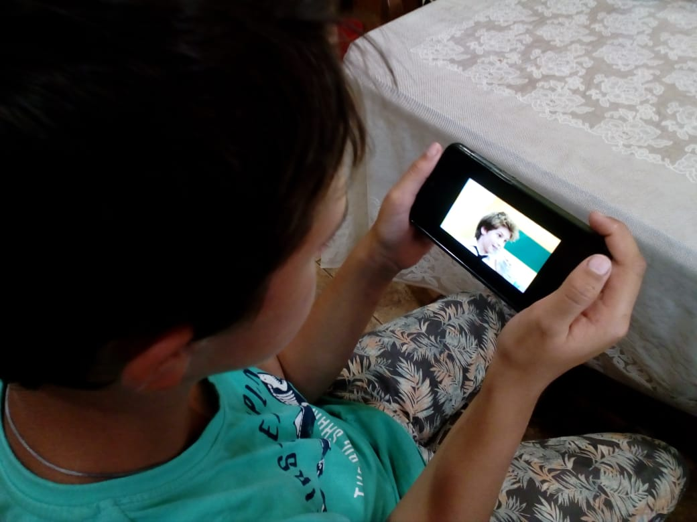 | 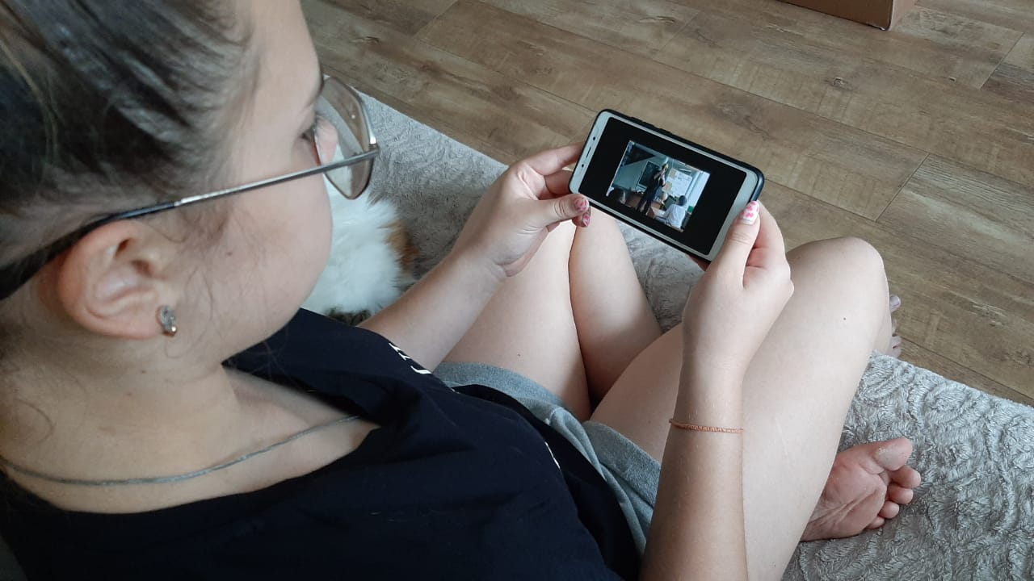
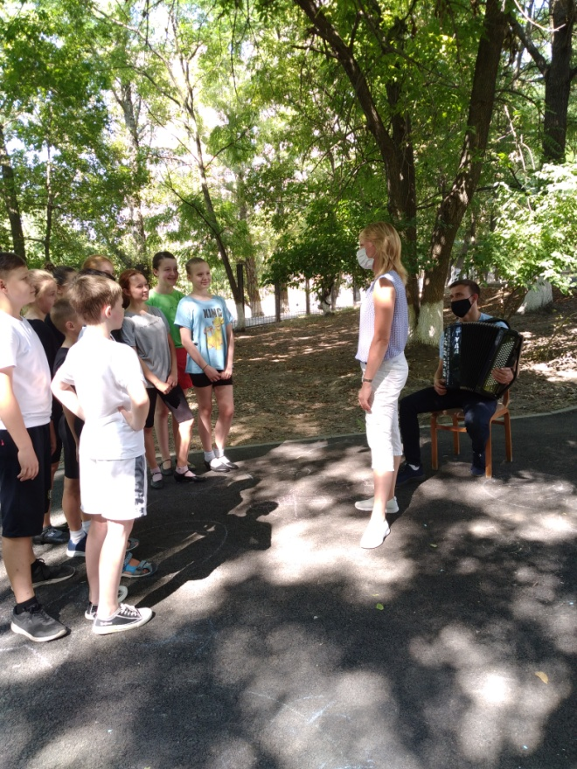 | 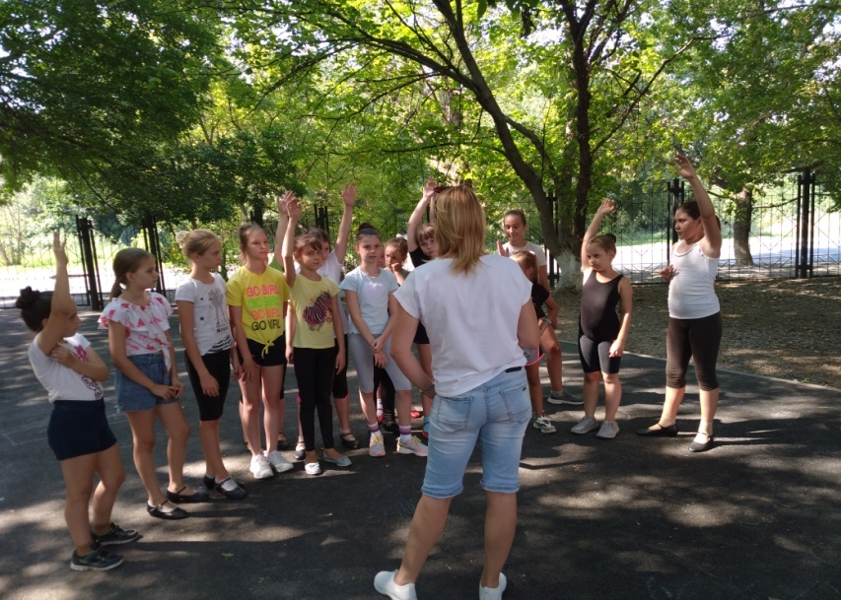

- по программе «Народно-сценический танец» (летний модуль)

-Продолжали заниматься на свежем воздухе, гимнастикой на ковриках.

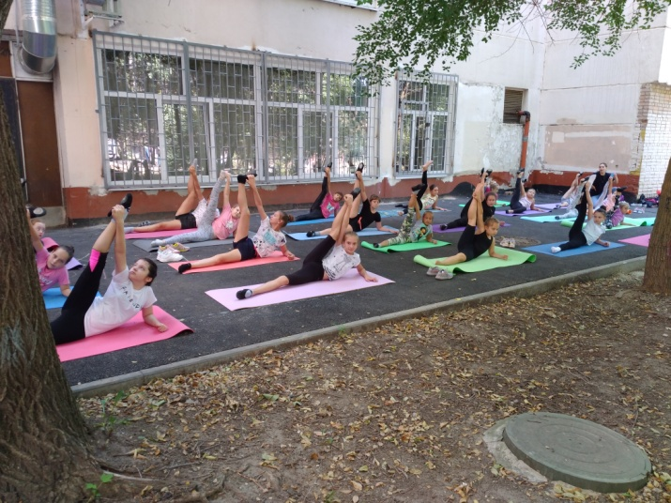 | 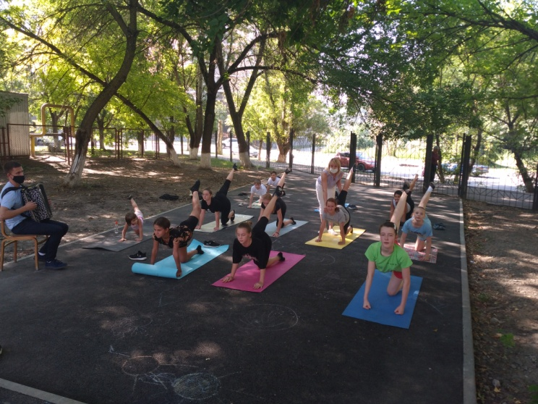

-Познакомились с основными движениями молдавского танца

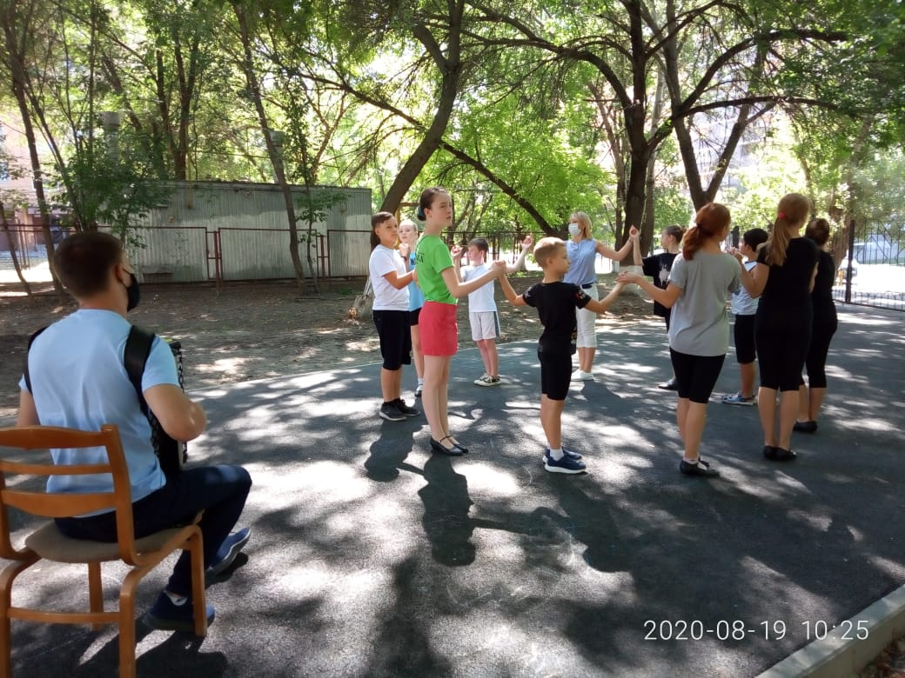 | 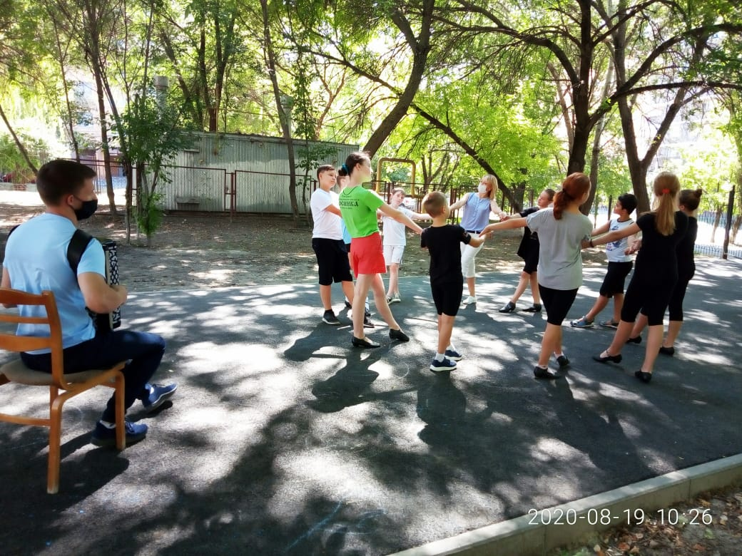

-Подвели итоги конкурса рисунков национального белорусского костюма и наградили всех памятными призами

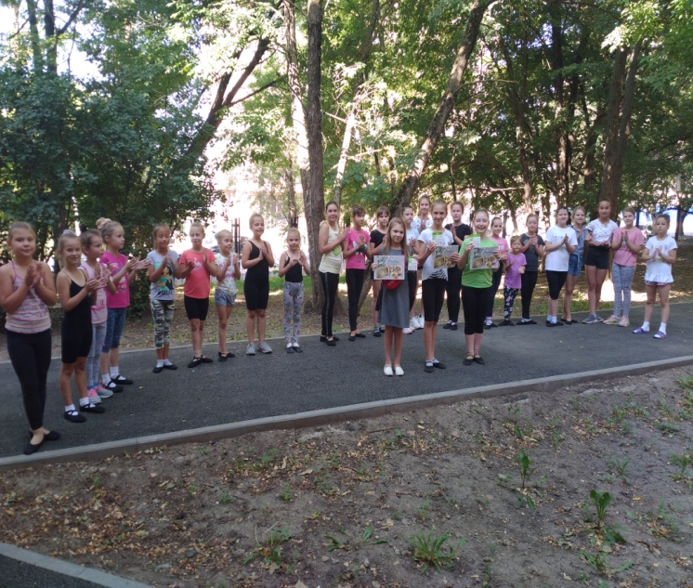 |  | 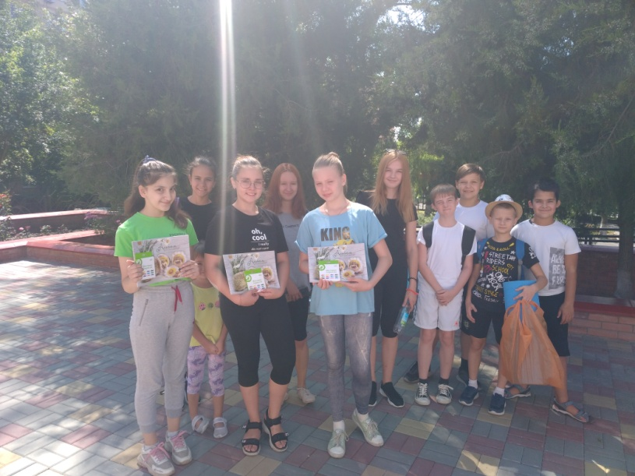
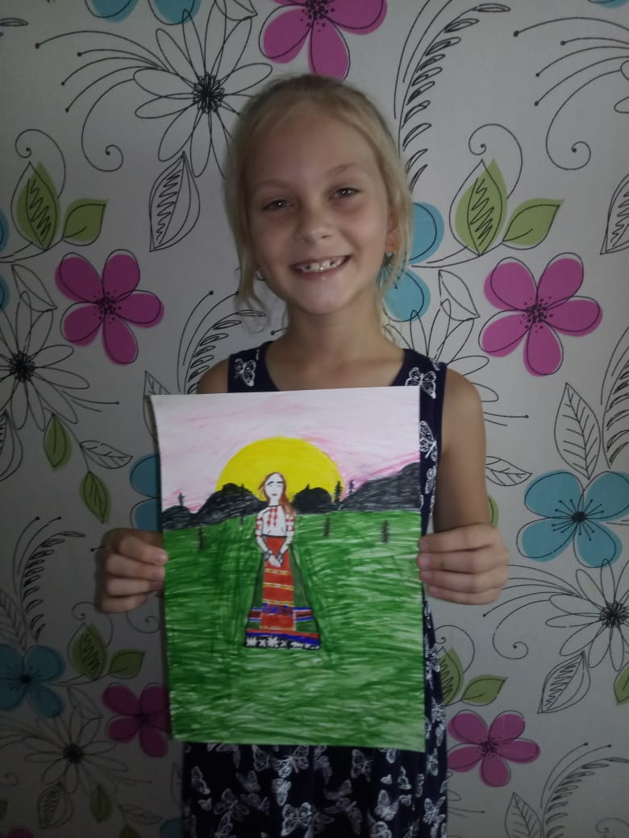 | 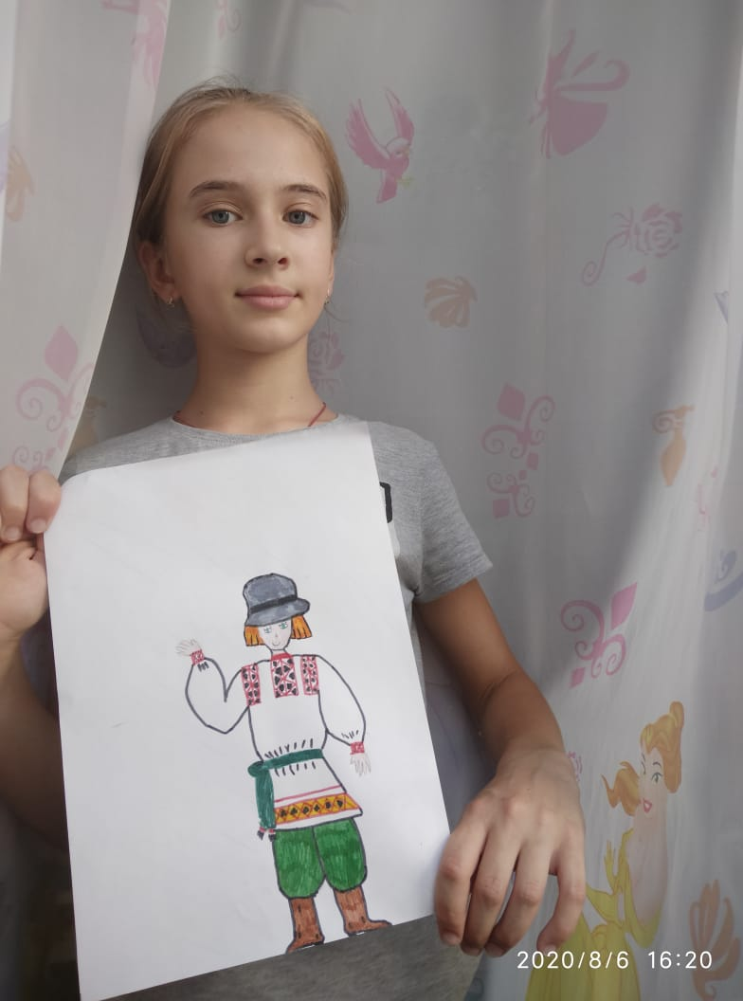

Творческое объединение «Артист»
Руководитель – Хлиян Тамара Мануковна
Работает по летнему модулю программы - «Умелое перевоплощение»
и проекту «В семейном кругу…»

Мероприятия в рамках проекта «В семейном кругу…»
- Просмотр фильм сериал «Классная школа» серия №23 «Клад»
- Беседа, посвящённая Дню археолога
- Подготовка к конкурсу чтецов

Для работы по летнему модулю программы определены темы:
- Импровизация с партнером
на заданную тему.
- Актерский тренинг-разминка.
Тренинг на снятие зажимов и
скованности. Упражнения на
развитие фантазии и
воображения.
- Этюды на картину.
- Работа над отрывками.
- Репетиция сцен в выгородке.
А также:
1. Теория: Понятие атмосфера, воображение, внимание.
2. Артикуляционная
гимнастика.
3. Этюды – наблюдения. Наблюдения за животными: «Мой питомец»
Воспитанники творческого объединения «Артист» из теоритического материала усвоили: Что такое этюды-наблюдения? Пародии: «Мой любимый артист, певец, телеведущий»
А из практического материала, выполняли тренинги. «Сказка в шесть кадров». Этюды на смену атмосфер. Упражнения, игры и тренинги на
ощущение пространства, развитие воображения и внимания. «Исключение
цифр», «Печатная машинка», «Столкновение атмосфер», «Зеркало».

Практика:
Этюды на основе литературного материала. Импровизация.
Дополнительные интерактивные формы взаимодействия с обучающимися

Взаимодействие между занятиями с обучающимися осуществляется в мессенджере WhatsApp

Детский образцовый хореографический ансамбль
«Дивертисмент»
Руководитель – Гульцева Галина Евгеньевна
Работает по летнему модулю программы - «Класс – творческий процесс» и проекту «В Семейном кругу…»

Работа в рамках проекта «В семейном кругу»:
1. Просмотр фильма онлайн. Сериал «Классная школа» Серия № 23 «Клад»;
2. Тематическая беседа, посвящённая Дню археолога;
3. Участие в семейном проекте "Древо жизни";

4. Викторина "Семейные традиции".

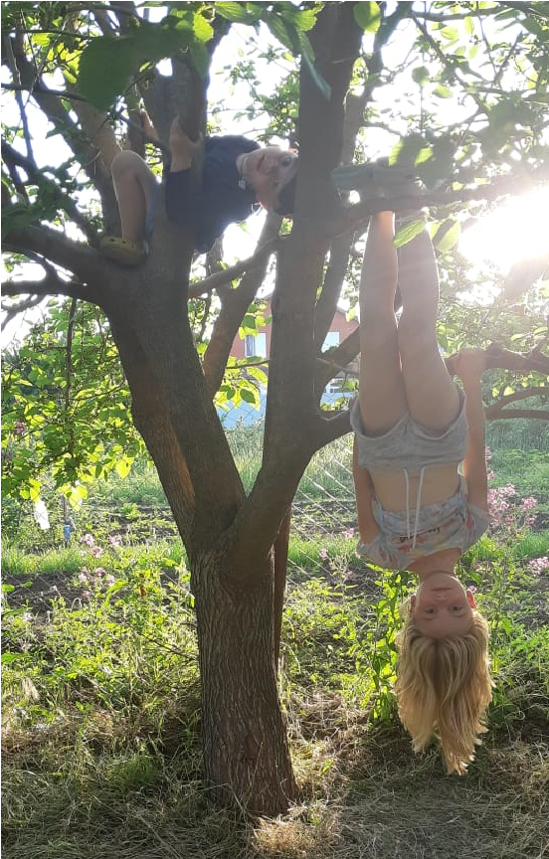

Работа по программе:

1. Организация занятий на свежем воздухе:
- подвижные игры на свежем воздухе;

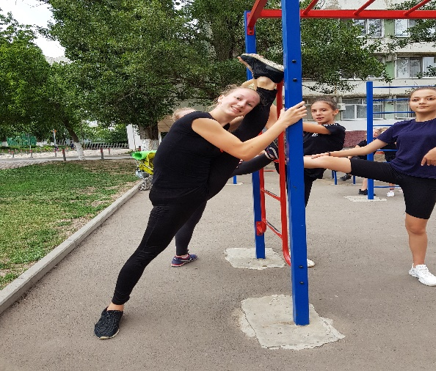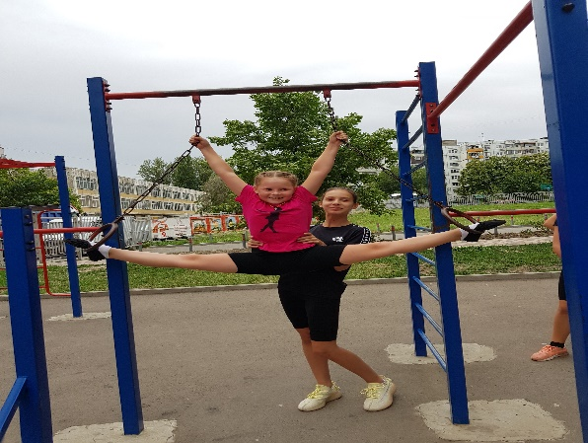

- развивающая гимнастика;

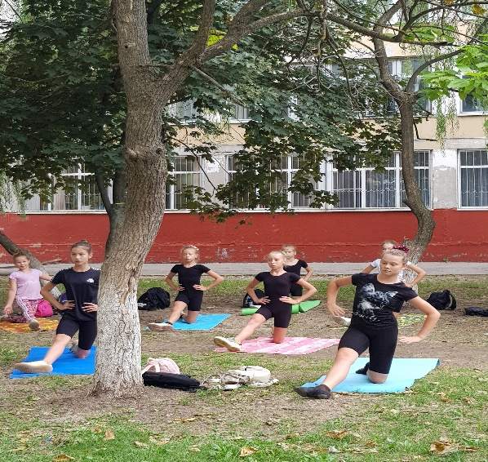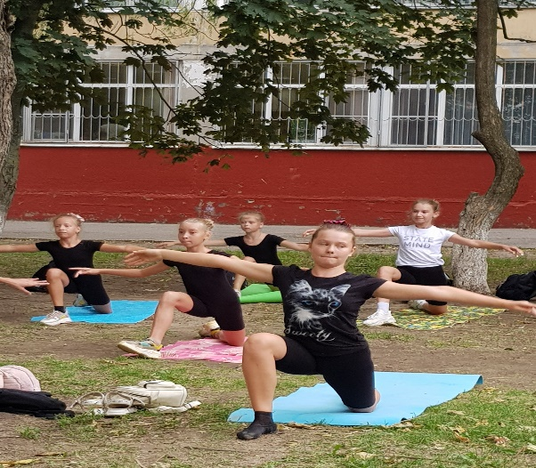

2. Экспресс - уроки на свежем воздухе с элементами коррекционной гимнастики;

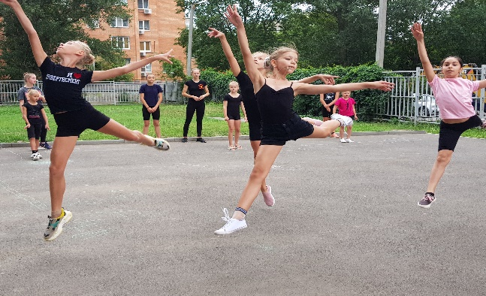

4. Повторение пройденного.

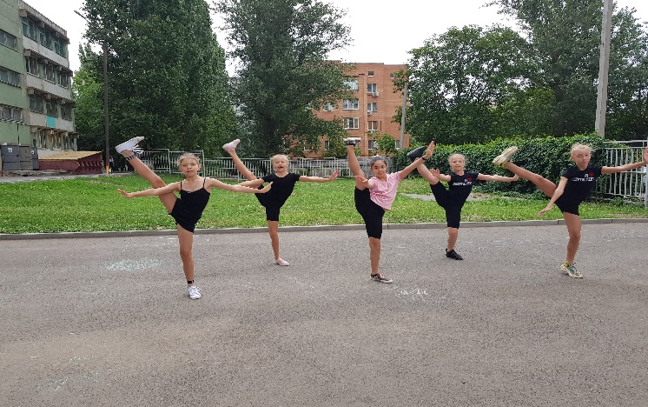

Интерактивные формы взаимодействия с обучающимися

Взаимодействие с обучающимися осуществляется в мессенджере WhatsApp , ВКонтакте а также по электронной почте.

Творческое объединение
«Хореографический ансамбль «Нежность»
Руководитель – Бабанова Аннета Анатольевна

Хореографический ансамбль «Нежность» в период с 17.08-22.08.2020г. реализовывал свою деятельность по ДООП «Ступени к сцене» и по летнему проекту «В кругу семьи». На занятиях воспитанники ансамбля выполняют упражнения у станка, партерную гимнастику, разучивают новые и повторяют пройденные танцевальные элементы и композиции.
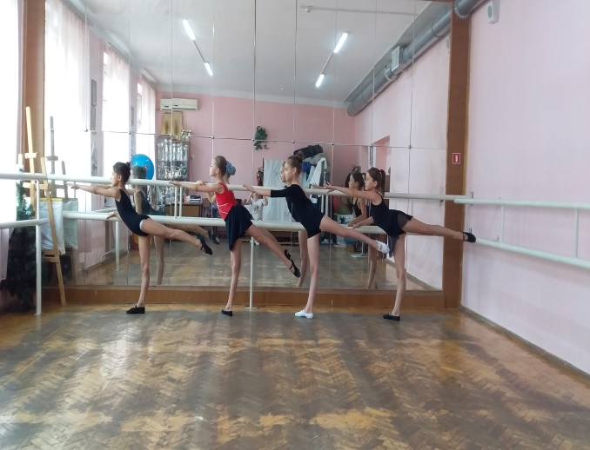 | 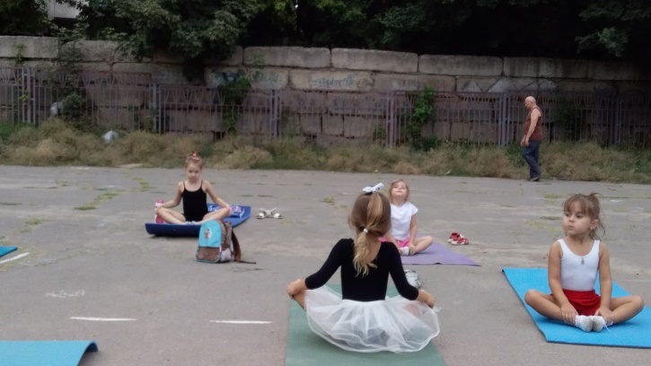
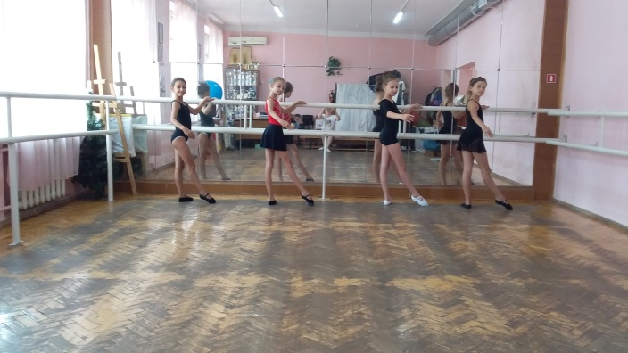 | 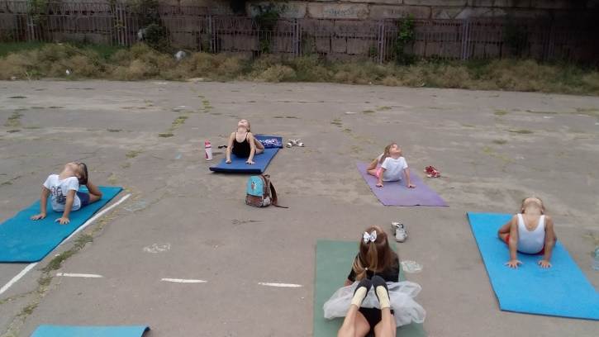

В рамках проекта «В кругу семьи» воспитанники ансамбля участвовали в спортивных играх на свежем воздухе и реализовали проект «Древо жизни» https://www.instagram.com/tv/CEGp8vNo7G_/?igshid=12xmdd8lk0gln

ТВОРЧЕСКОЕ ОБЪЕДИНЕНИЕ: «ВДОХНОВЕНИЕ»

Руководитель – Шилова Валентина Михайловна
Организация работы летом:
- план мероприятий «ЛЕТО-2020» в рамках реализации
социально-значимого проекта «В семейном кругу...»

- Летний модулю программы «Разноцветная палитра» (изобразительное искусство)
Интерактивные формы взаимодействия с обучающимися
Взаимодействие с обучающимися осуществляется через родителей в мессенджер WhatsApp – группы
«Семейные традиции»
Семейные традиции как правило ассоциируются с установленными правилами и странными обычаями. А на самом деле - это всё то, чего люди придерживаются в кругу семьи. Общаться можно на любые темы – обсуждать новости, события за день, просмотр хороших фильмов с последующим обсуждением и разговором «по душам». Воспитанники творческого объединения «Вдохновение» в кругу семьи занимаются изготовлением различных поделок из бумаги – это аппликация, объёмные фантастические цветы, рисование сказочных птиц и портрет любимой мамы. Дети с родителями создают свои новые семейные традиции и стараются бережно хранить их!
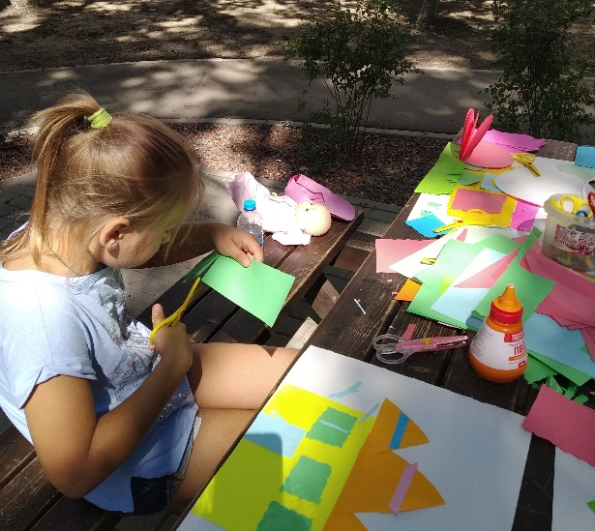 | 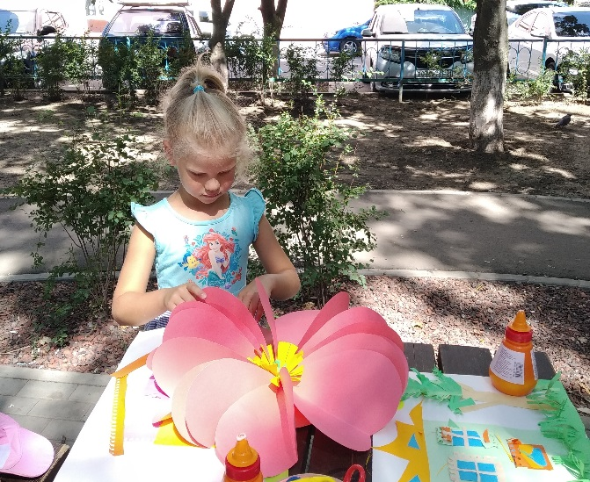
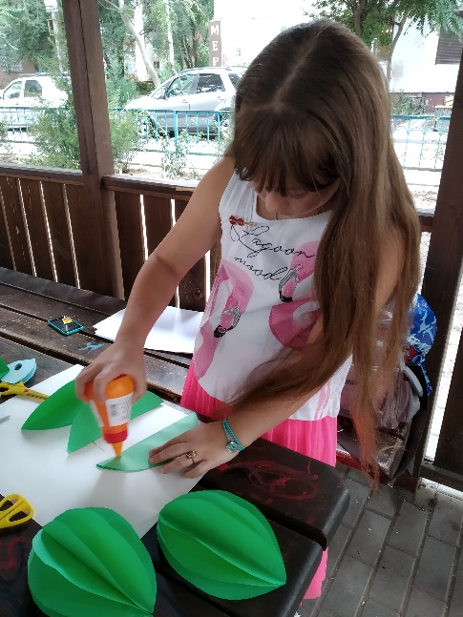 | 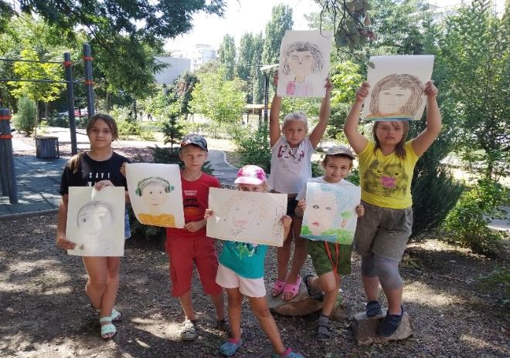
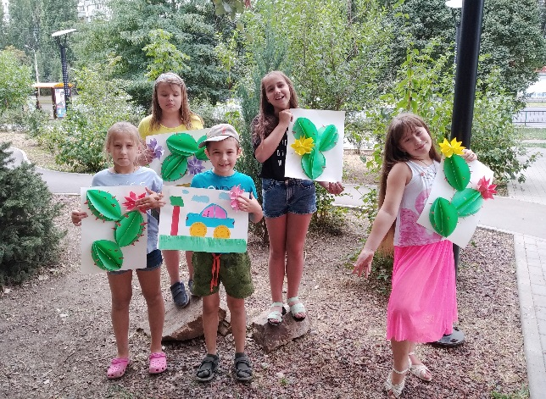 | 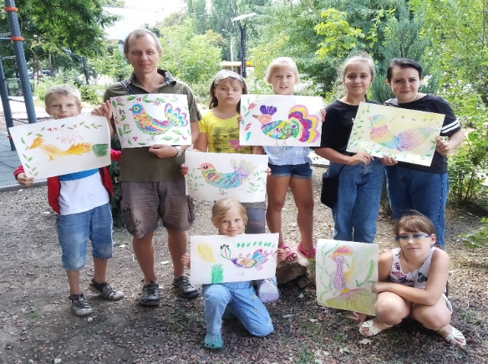
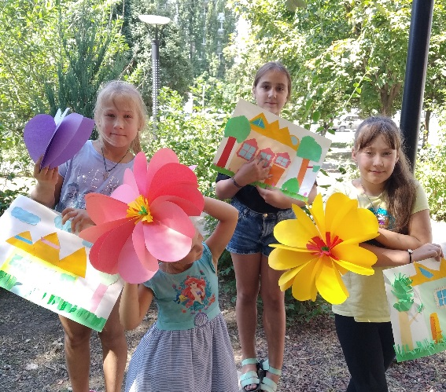 | 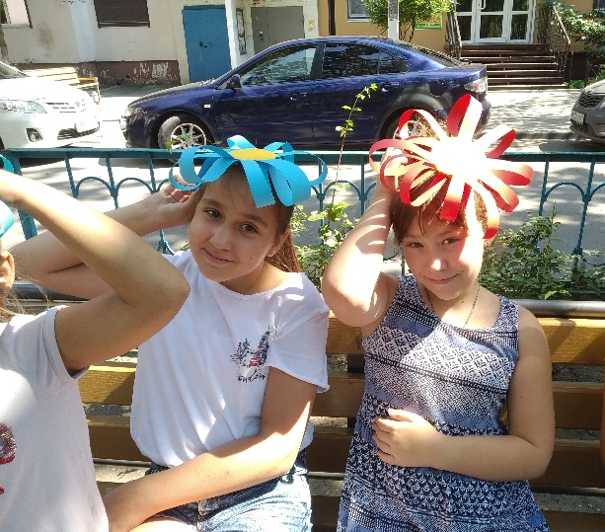
В работе использовалась всемирная система объединённых компьютерных сетей – интернет.
В кругу семьи рекомендован просмотр и обсуждение с родителями сериала «Классная школа» Серия № 23 «Клад»
Работы детей, выполненные по программе «Разноцветная палитра»:
Воспитанникам детского объединения очень понравились соревнования с бумажными самолётиками. Решили усовершенствовать конструкцию моделей для того чтобы самолёты летали дольше и изменили масштаб. Самолёт-оригами получился не только красивый, так как каждый ребёнок применил свой неповторимый дизайн в оформлении, увеличилась длительность полёта, а так же такой самолёт стал отличной игрушкой.

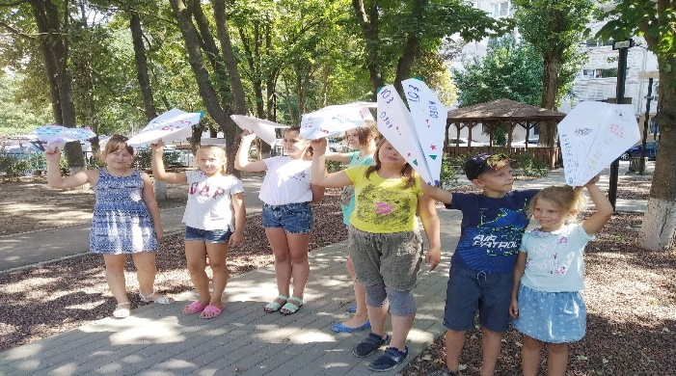 | 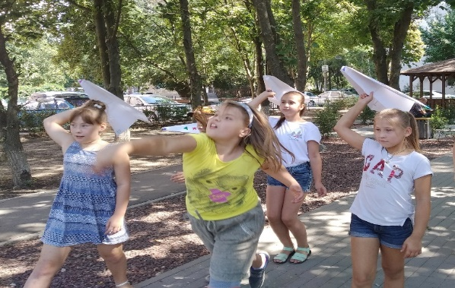
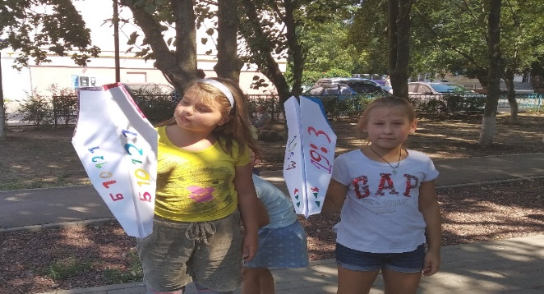 | 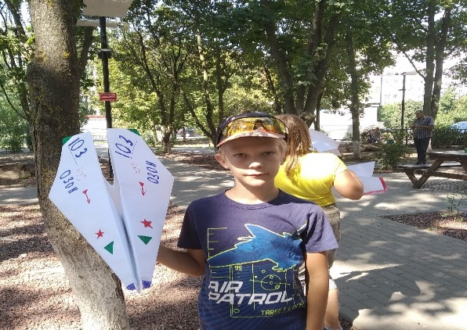

Индивидуальные консультации и организационные вопросы с родительской общественностью и обратная связь – текстовые сообщения в группах в WhatsApp

Творческое объединение «Планета Детства» (ЮИД)
Руководитель – Булатникова О.П.
Работает по программе «Юный инспектор движения»
Работает по летнему модулю дополнительной общеобразовательной общеразвивающей программы «Мой друг - велосипед» и проекту «В семейном кругу…»
Просмотр и обсуждение Сериала «Классная школа» Серия № 23 «Клад»

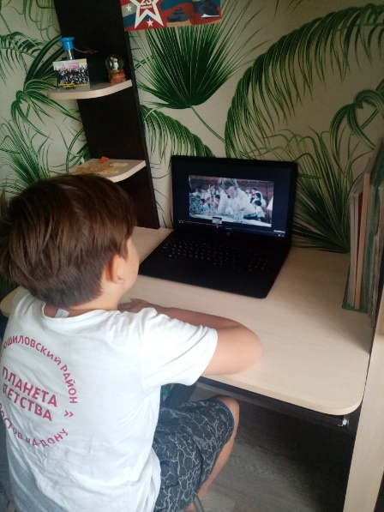 | 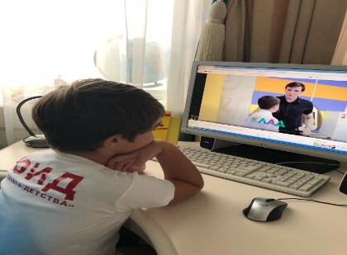 | 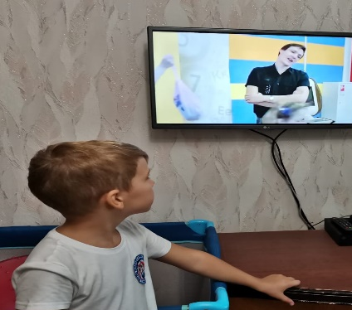

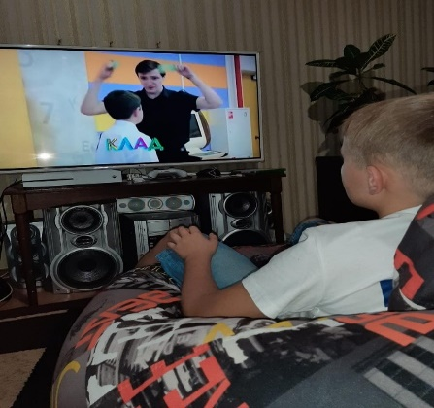 | 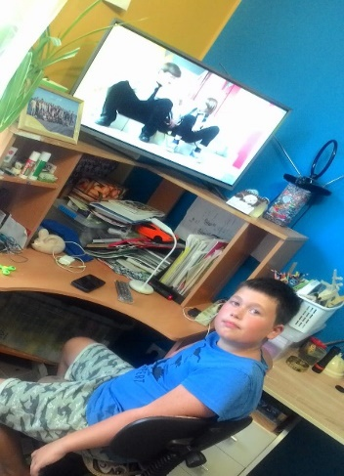 | 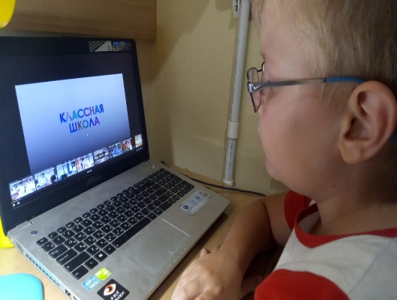

Участие в Дистанционном конкурсе Всероссийской газеты «Добрая Дорога Детства» «Галерея ДДД» (по тематике «Дорога», «Путешествие», «Движение»)
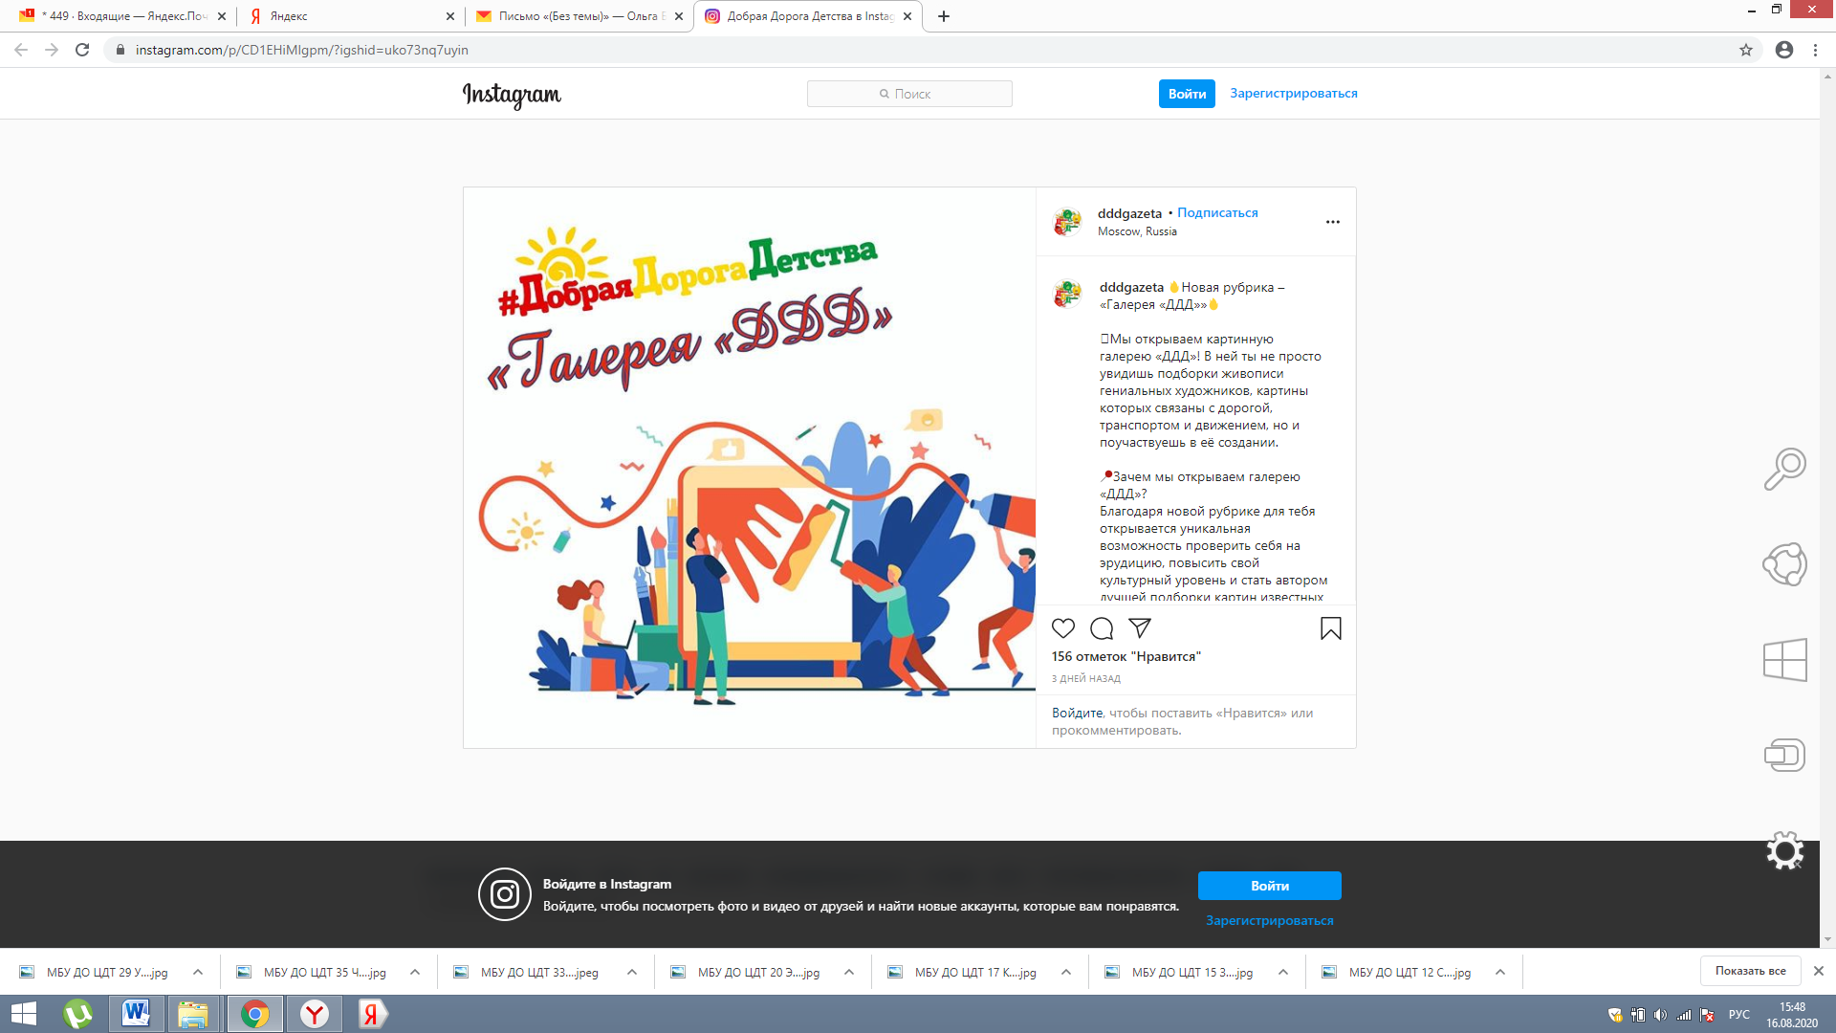

Летний модуль дополнительной общеобразовательной общеразвивающей программы «Мой друг - велосипед»

«Фигурное вождение велоспеда»
Сигналы велосипедиста.
Отработка упражнения «Двойка»

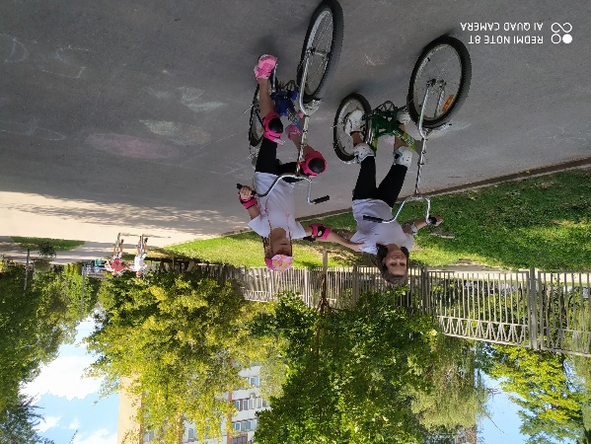 | 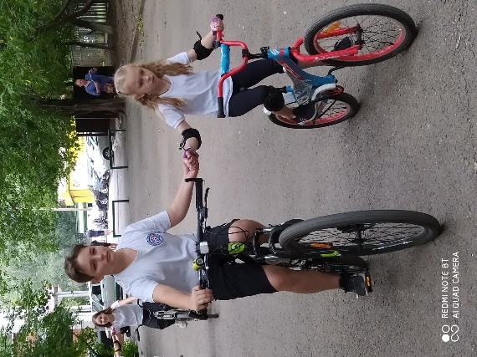 | 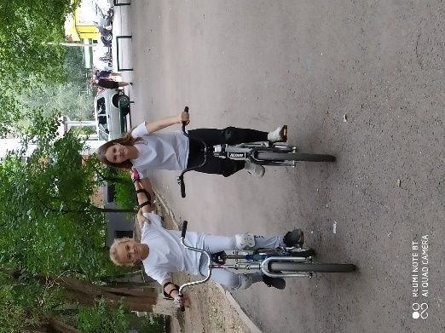
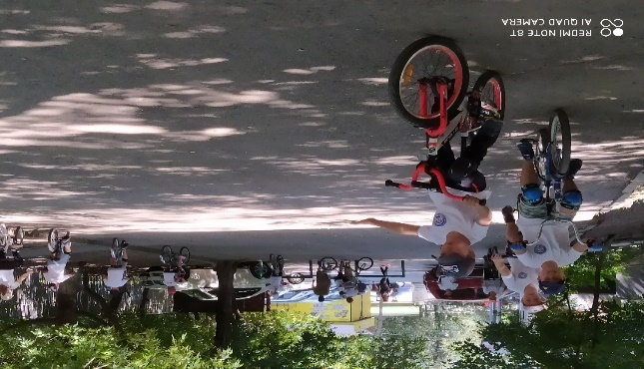 | 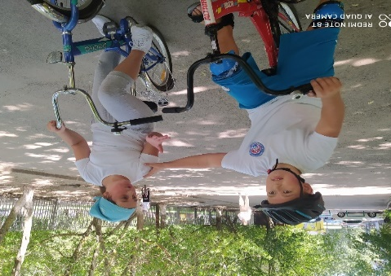 |  | 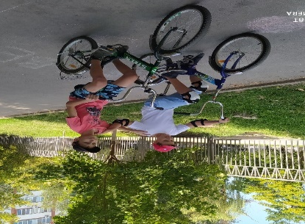
«ОФП»

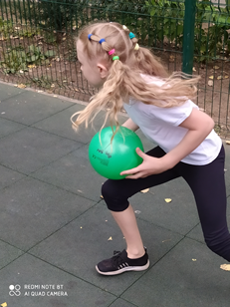 | 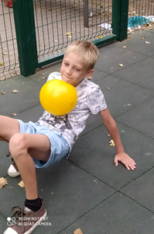 | 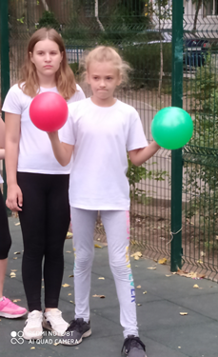 | 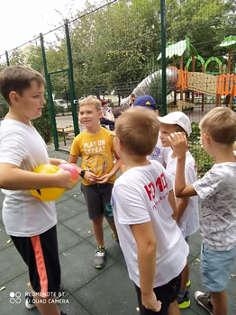
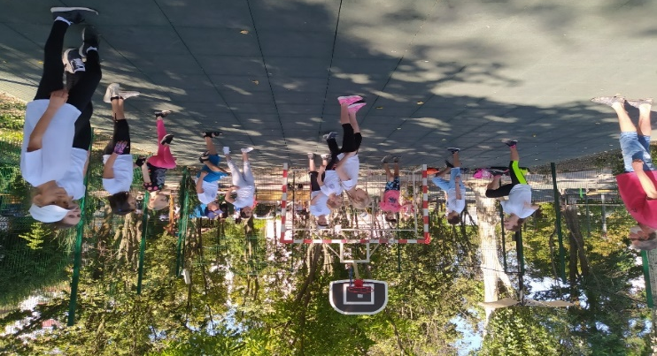 |  | 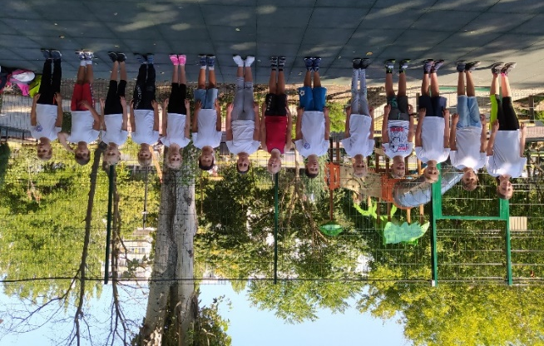

Работа детского пресс-центра ЮИД
Интервью с педагогом дополнительного образования Ковалевой Н.В. и участником областной профильной смены «Светофор» Ильей Новиковым

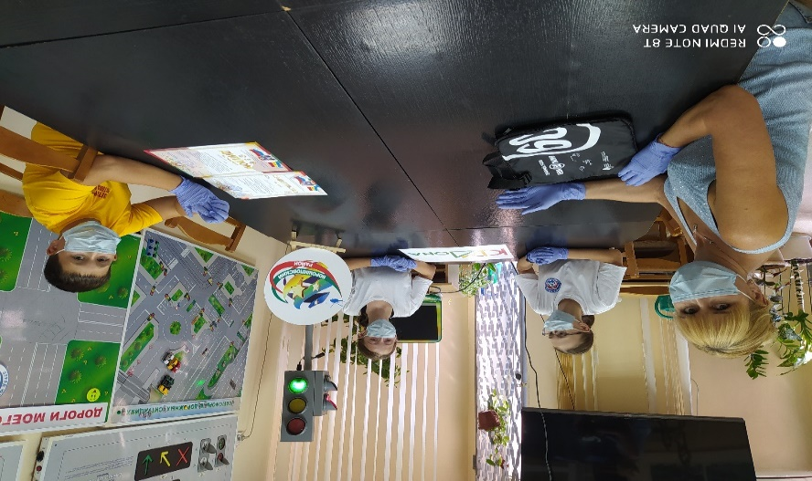

ПУБЛИКАЦИИ
Видео визитка т/о «Планета Детства» (ЮИД)
- Instagram,
https://www.instagram.com/tv/CECekLrItov/?igshid=1fok4ahp2wizm
(блог МБУ ДО ЦДТ);

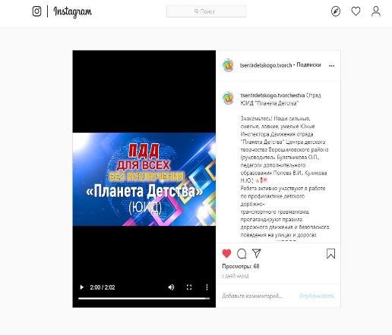
https://rostov-gorod.ru/administration/structure/office/uo/news/106179/

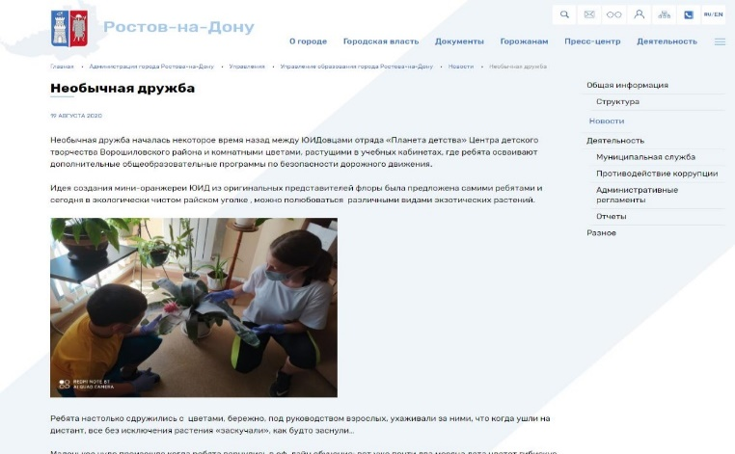
https://www.instagram.com/p/CECiaLZJzc-/?igshid=dlxzhogj1zuq
(блог МБУ ДО ЦДТ)

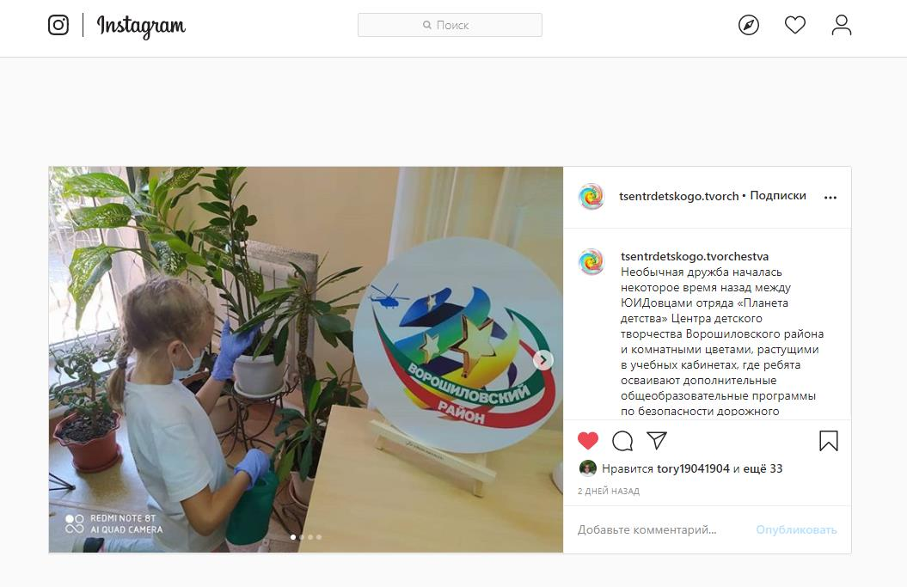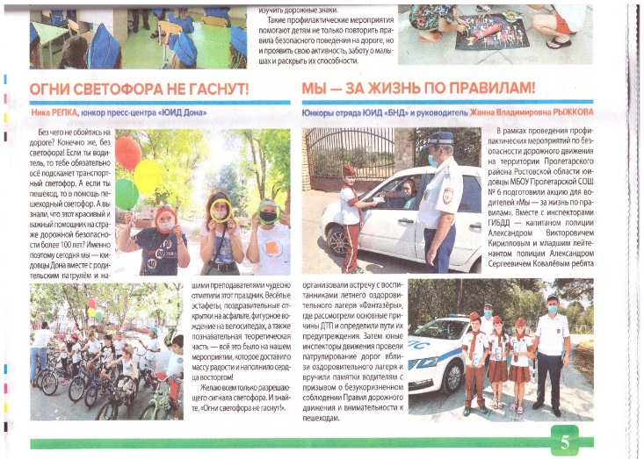

Творческое объединение
"Ансамбль стилизованной гимнастики «Орикс»
Руководитель- Айдаркина М.Е.

Работа в рамках реализации социально-значимого проекта
«В СЕМЕЙНОМ КРУГУ…»

- Фильм Сериал «Классная школа» Серия № 23 «Клад»
- Тематическая беседа, посвящённая Дню археолога
- Участие в семейном проекте "Древо жизни".
- Участие в семейном проекте "Древо жизни".
- Викторина "Семейные традиции".

С учащимися проведена следующая работа:
- Проведена спортивная эстафета посвящённая Дню археолога.
- Дети рисовали рисунки "Древо жизни".

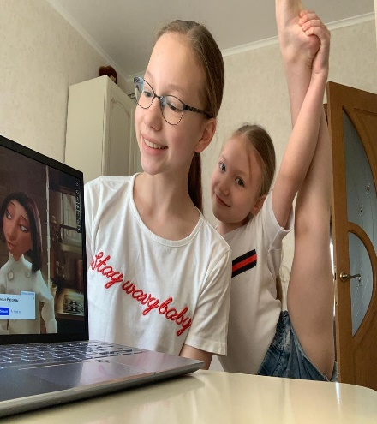 | 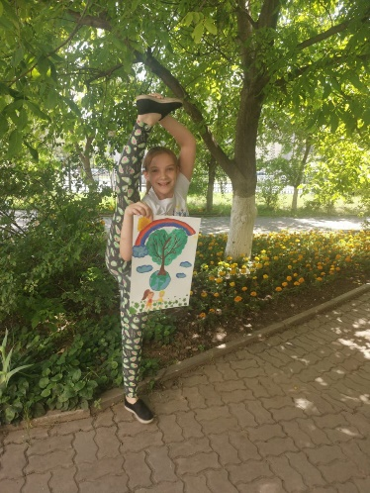 | 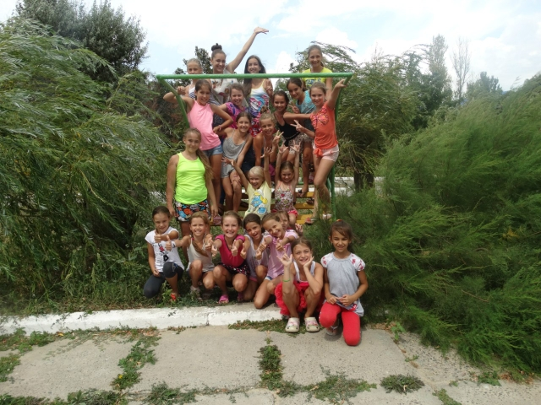

Работа по летнему модулю программы "Ансамбль стилизованной гимнастики "Орикс"
- Разминка, ОФП и СФП на все группы мышц и растяжка, отработка танцевальных связок и повторения «чир фристайл двоек».
- Хореография, растяжка, изучение пируэтов, работа чир рук с помпонами.
- Беговая разминка, ОФП и СФП на все группы мышц и растяжка, отработка акробатических элементов.
- Игровая эстафета, ОФП и СФП на все группы мышц и растяжка, изучение танцевальных связок с помпонами и повторения «чир фристайл двоек».

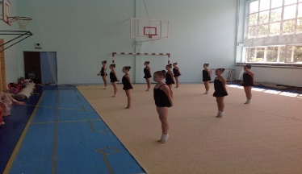 | 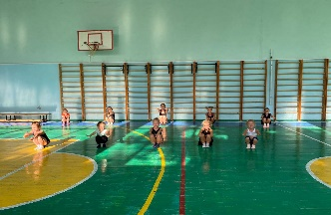 | 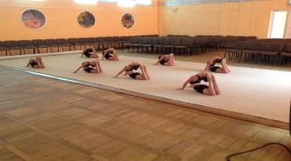 | 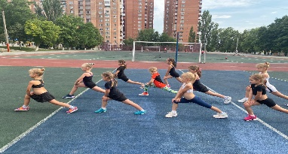

Творческое объединение
"Ансамбль стилизованной гимнастики «Орикс»
Руководитель- Полинская Е.С.
Работа в рамках реализации социально-значимого проекта
«В СЕМЕЙНОМ КРУГУ…»

- Фильм Сериал «Классная школа» Серия № 23 «Клад»
- Тематическая беседа, посвящённая Дню археолога
- Участие в семейном проекте "Древо жизни".
- Участие в семейном проекте "Древо жизни".
- Викторина "Семейные традиции".

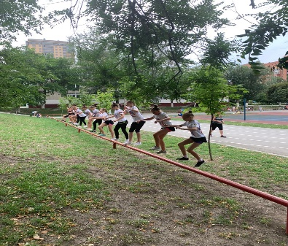 | 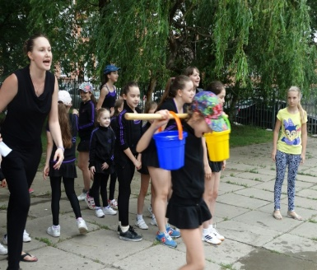 | 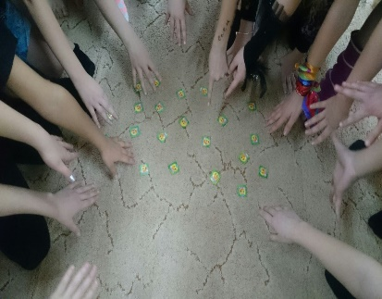

Работа по летнему модулю программы
"Ансамбль стилизованной гимнастики "Орикс"
-Разминка, ОФП и СФП на все группы мышц и растяжка, отработка пируэтов и разбор «чир фристайл двоек».
- Беговая разминка, ОФП на все группы мышц и растяжка, чир прыжки, отработка 2 части «чир фристайл двоек».
- Разминка с использованием скакалки, ОФП и СФП на все группы мышц и растяжка, пируэты и связки из пируэтов.
- Хореография, растяжка, отработка лип прыжков, отработка 2 части «чир фристайл двоек».
- Разминка, ОФП и СФП на все группы мышц и растяжка, отработка танцевальных связок.
- Разминка в виде эстафеты, ОФП на все группы мышц и растяжка, отработка новых чир прыжков.

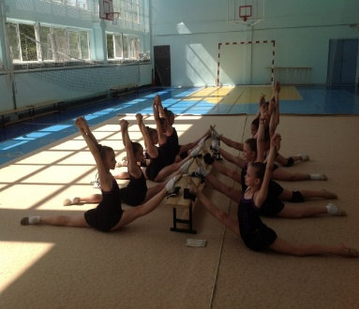 | 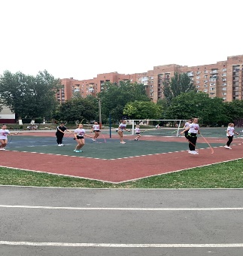 | 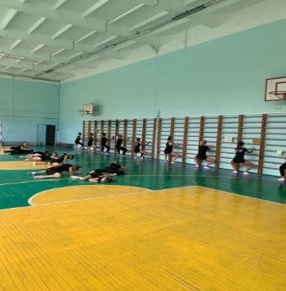 | 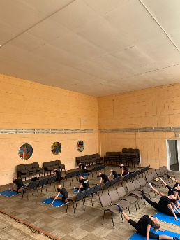

Творческое объединение
"Ансамбль стилизованной гимнастики «Орикс»
Руководитель- Рюмина М.Е.

Работа в рамках реализации социально-значимого проекта
«В СЕМЕЙНОМ КРУГУ…»

- Фильм Сериал «Классная школа» Серия № 23 «Клад»
- Тематическая беседа, посвящённая Дню археолога
- Участие в семейном проекте "Древо жизни".
- Участие в семейном проекте "Древо жизни".
- Викторина "Семейные традиции".

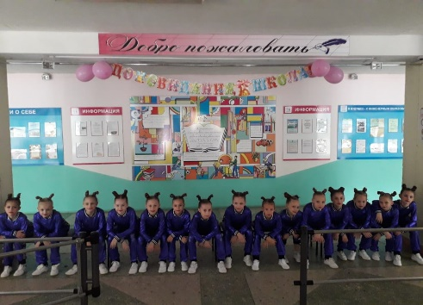 | 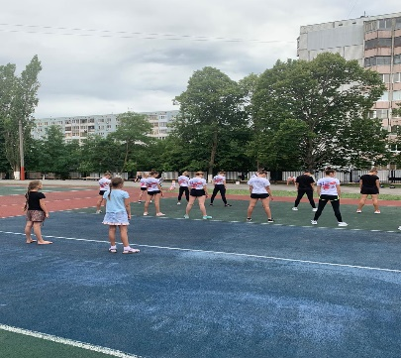 | 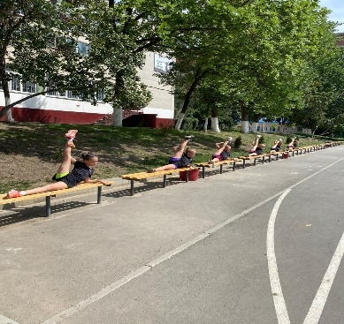

Работа по летнему модулю программы
"Ансамбль стилизованной гимнастики "Орикс"
- Разминка, ОФП и СФП на все группы мышц и растяжка, отработка акробатических элементов.
- Беговая разминка, ОФП и СФП на все группы мышц и растяжка, связки из акробатических элементов, пируэты
- Разминка со скакалкой, ОФП и СФП на все группы мышц и растяжка, отработка положения флаера на специальных стойках (тренажере).
- Разминка, ОФП и СФП на все группы мышц и растяжка, чир и лип прыжки
- ОФП и СФП на все группы мышц и растяжка, отработка базовой работы в стантах.
- Разминка со скакалкой, ОФП и СФП на все группы мышц и растяжка, отработка базовой работы в стантах и изучение новых элементов в стантах.
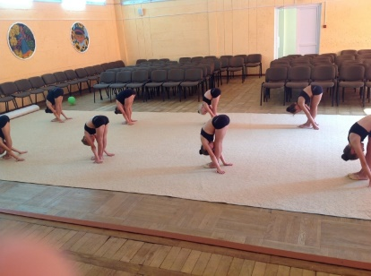 | 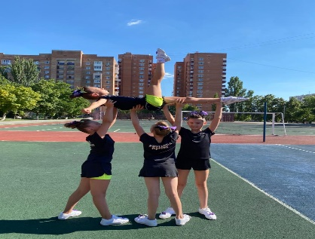 | 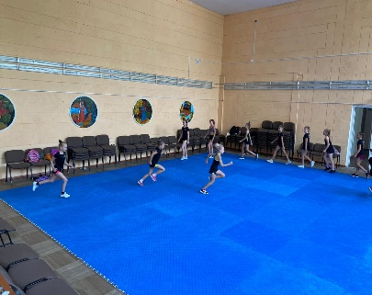 | 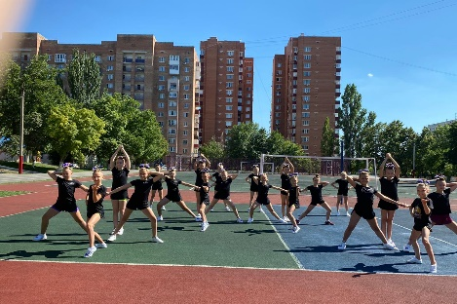

Творческое объединение «Ритмы радости»
Руководитель Панкова Нателла Сергеевна
Работает по летнему модулю программы «Мир Индии»
и в рамках проекта «В семейном кругу»:
Работа в рамках проекта «В семейном кругу»
Просмотр онлайн фильма сериал «Классная школа» Серия № 23 «Клад»
Приняли участие в тематической беседе, посвящённая Дню археолога
Участие в семейном проекте "Древо жизни",
Участие в викторине "Семейные традиции".
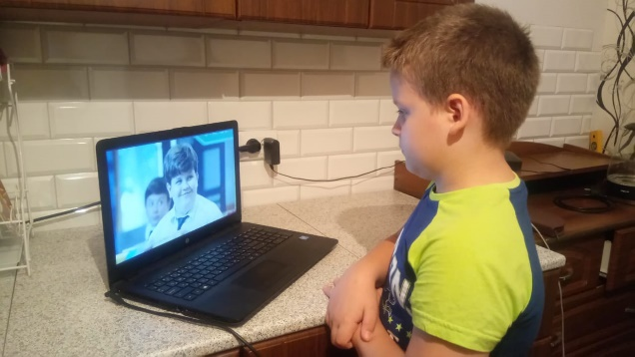 | 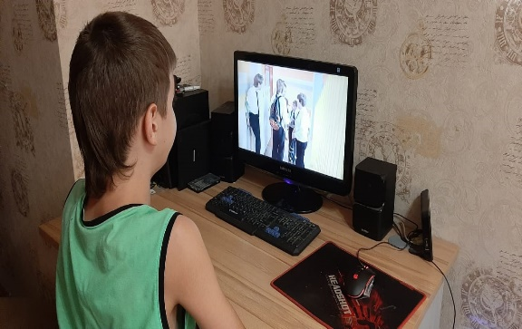
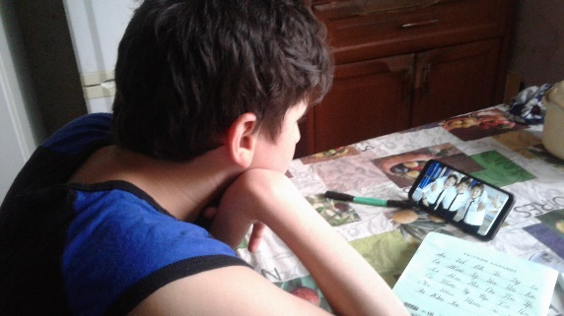 | 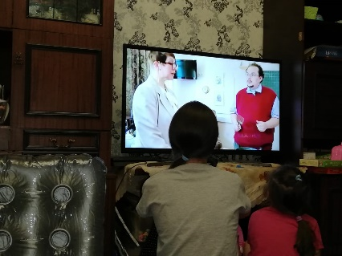
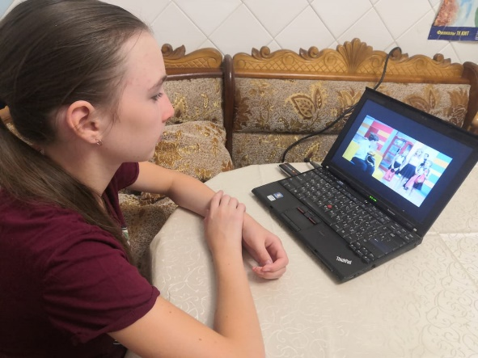 | 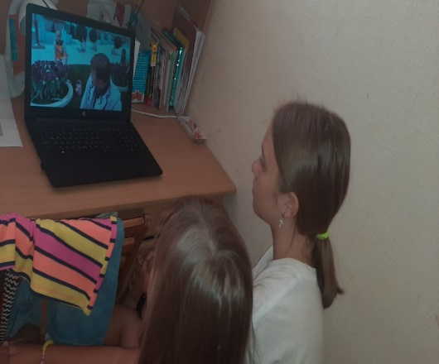
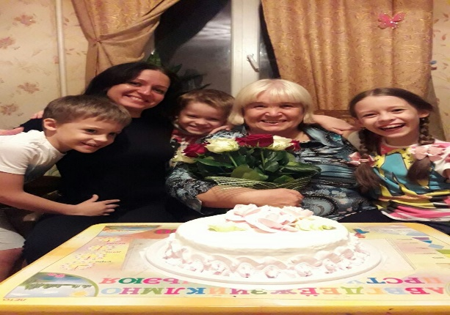 | 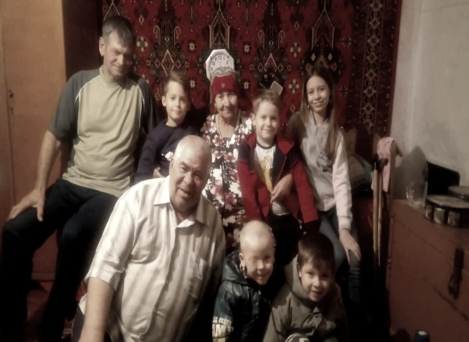
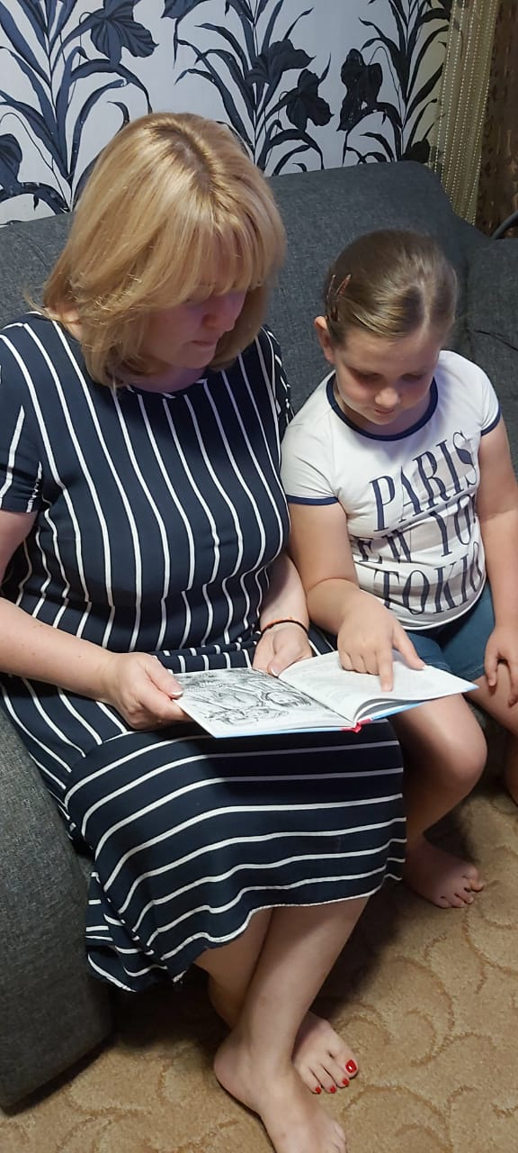 | 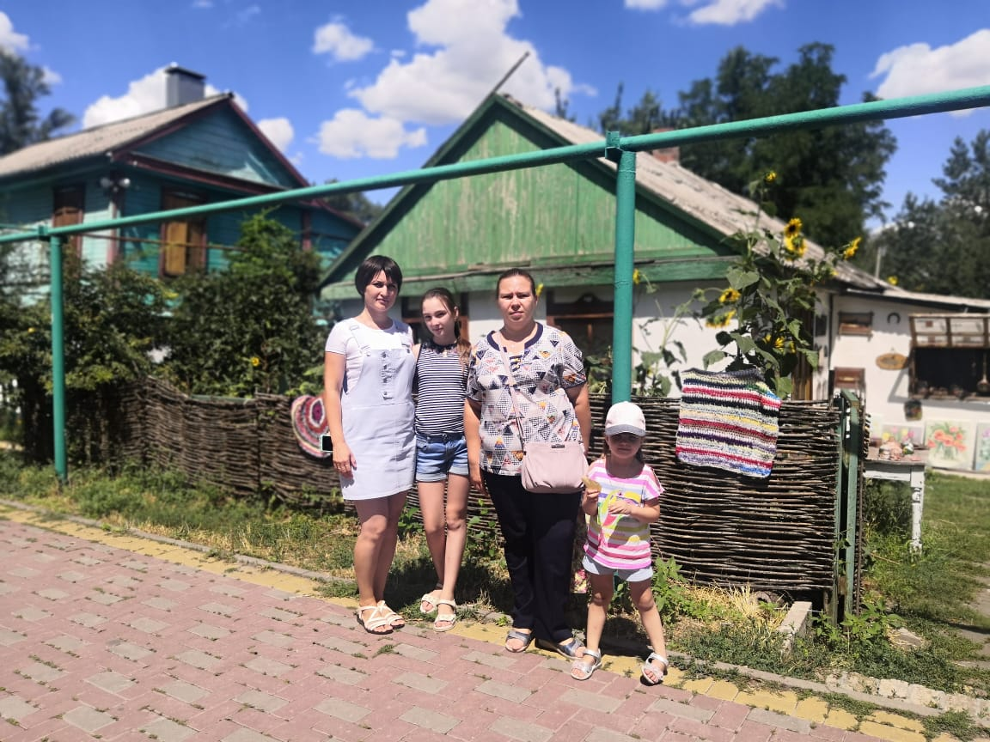

Работа по программе:
Занятия с воспитанниками проводятся на свежем воздухе:
Йога –оздоровительная дыхательная гимнастика
Образные этюды бенгальского народного танца
Подведение итогов конкурса рисунков.

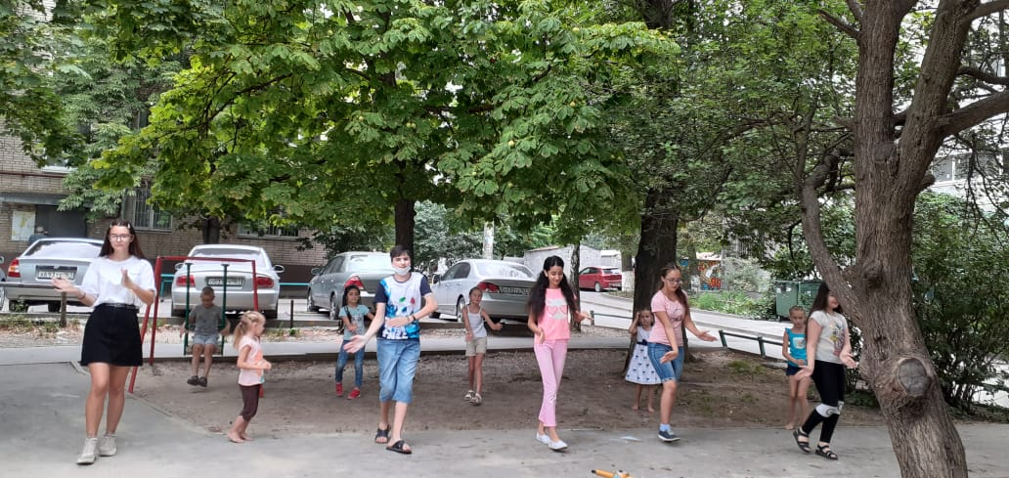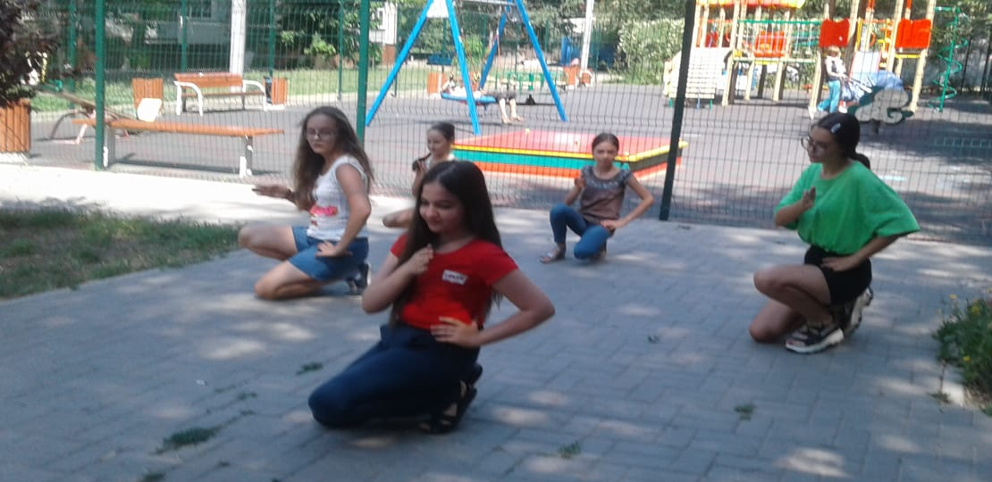
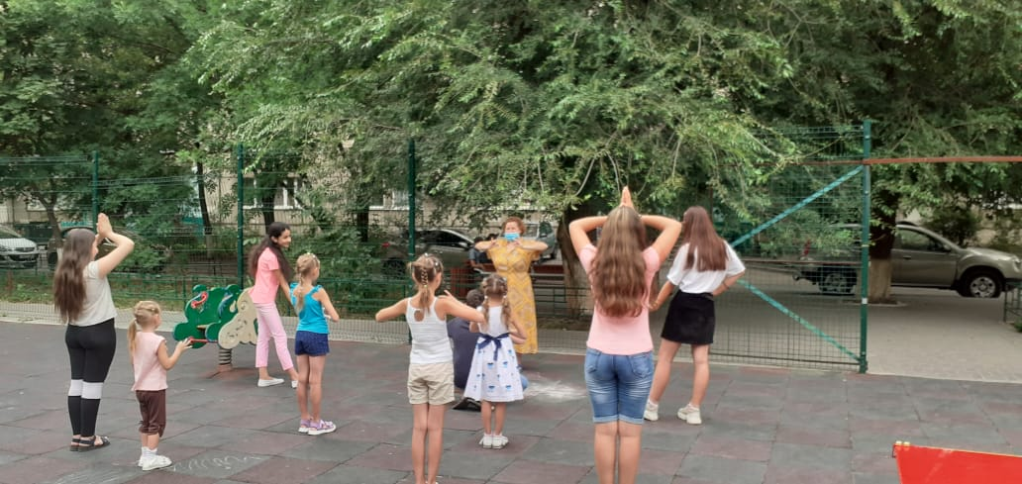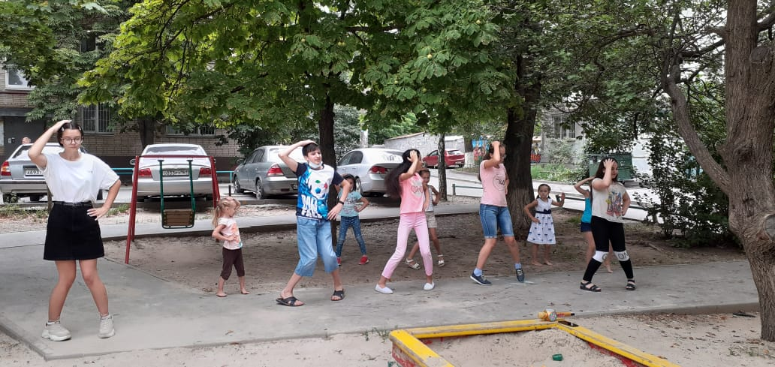
Повторение пройденного материала

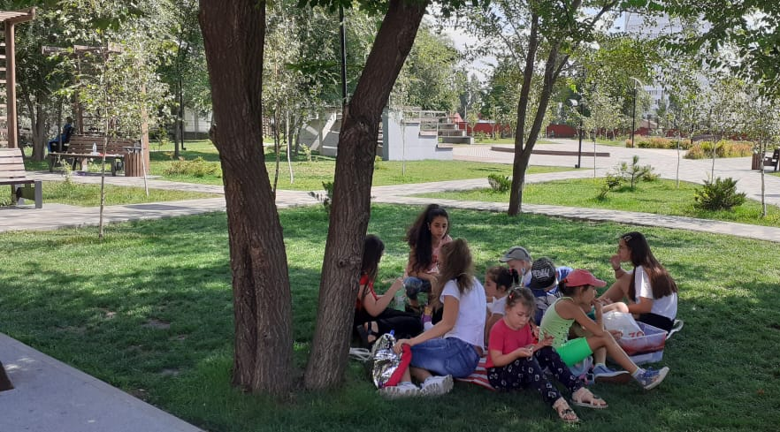

Также воспитанники приняли участие в спортивно-игровом и познавательном конкурсе «Мир воздушных шаров». С большим удовольствием ребята приняли участие в флешмобе «Мое разноцветное лето»
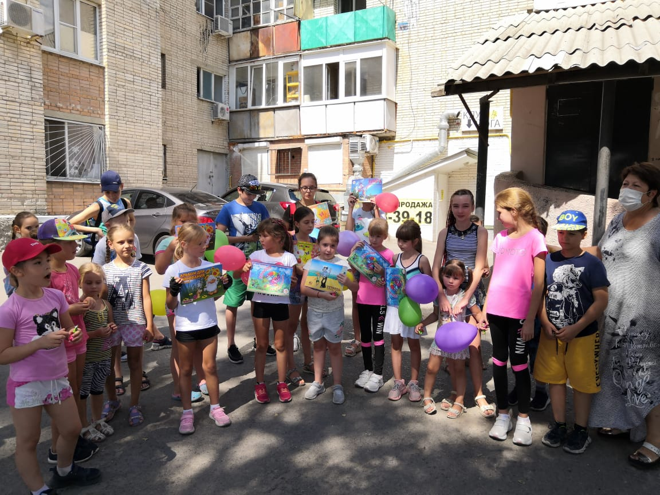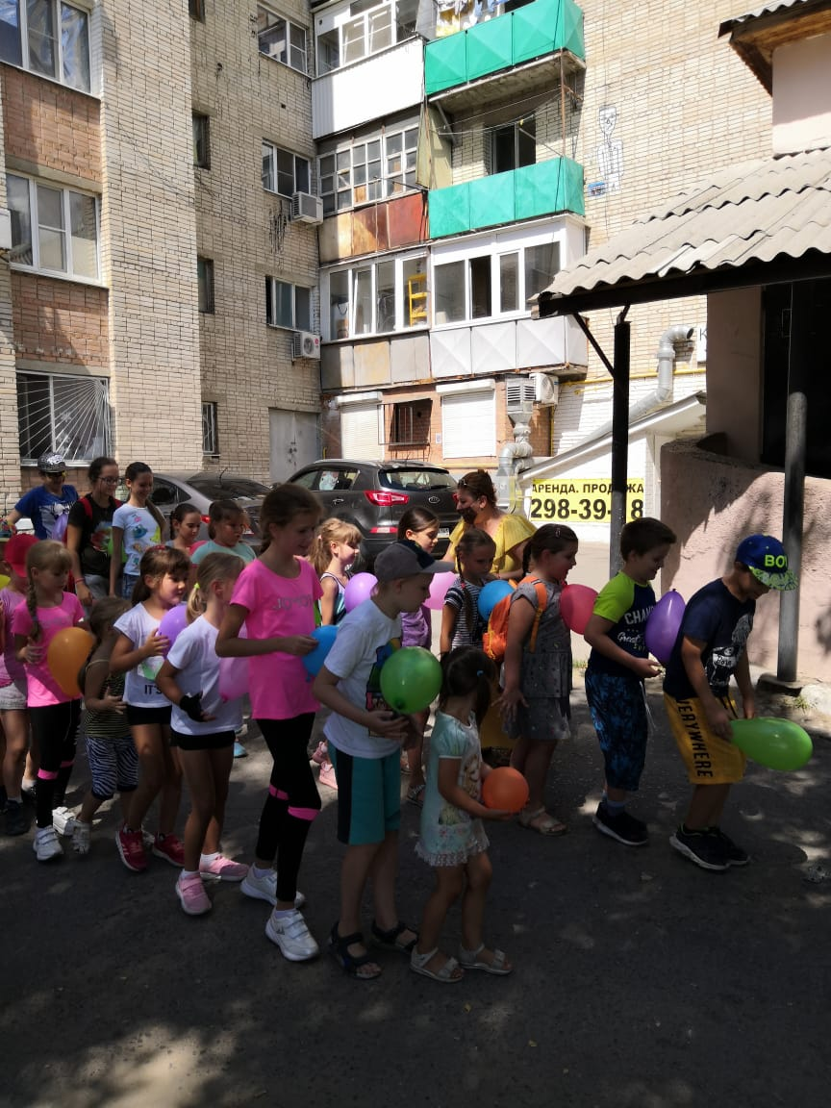

Творческое объединение «Российское движение школьников» (РДШ)
Руководитель – Мельникова Мария Викторовна

В период летней оздоровительной кампании работа ведётся по социальному проекту «В семейном кругу…» и по летнему модулю программы «Российское движение школьников».

Работа по проекту «В семейном кругу…»
- просмотр фильма «Классная школа» (серия № 23 «Клад»);
- тематическая беседа, посвящённая Дню археолога;
- викторина «Семейные традиции»;
по программе «Российское движение школьников»:
- участие во Всероссийском проекте «Добро не уходит на каникулы»;
- посещение Северного водохранилища. Игры на свежем воздухе «Мы- команда»
- работа летней площадки «Успешные каникулы» (проведение мастер-класса по ораторскому искусству).
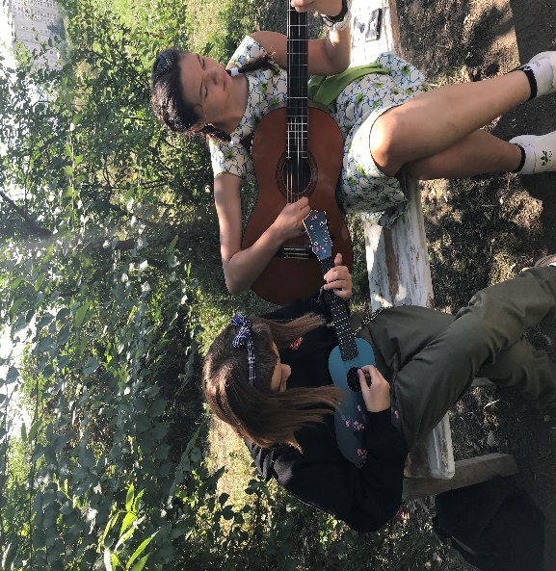 | 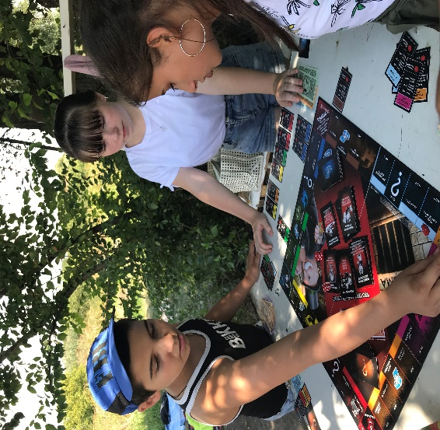
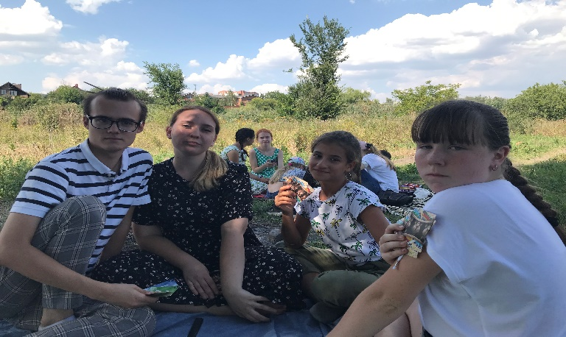 | 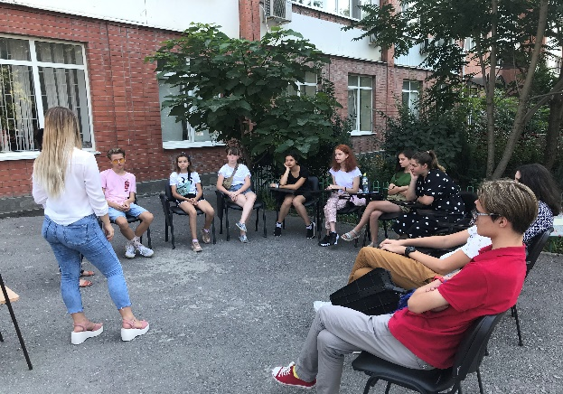

Интерактивные формы взаимодействия с обучающимися

Взаимодействие с обучающимися осуществляется в мессенджере WhatsApp
Группы:
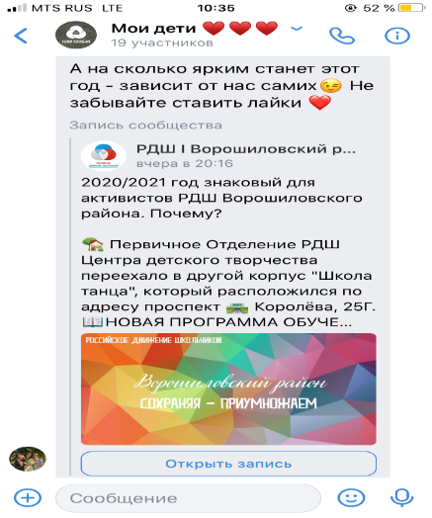 | 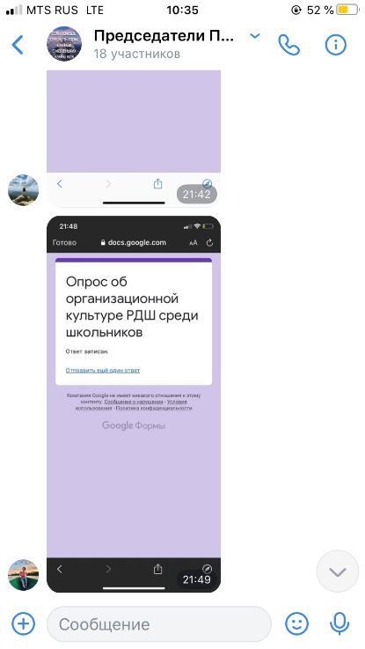

В социальной сети Вконтакте:
https://vk.com/club191698284 районная группа Российского движения школьников
https://vk.com/im?peers=c25_c26&sel=c16 беседа в вк с активистами РДШ
https://vk.com/im?peers=c16_c25_c26&sel=c18 беседа в вк с председателями Ворошиловского района
https://vk.com/club193575479 Региональный проект «Дневник Победы»

https://vk.com/club191886488 Всероссийский проект «Я познаю Россию!»
а также по электронной почте.
Педагог использует в своей работе
https://rdsh.education/ Корпоративный Университет РДШ
https://рдш.рф – официальный сайт «Российского движения школьников»
https://zoom.us/profile – ZOOM, проведение веб-собраний

Обратная связь
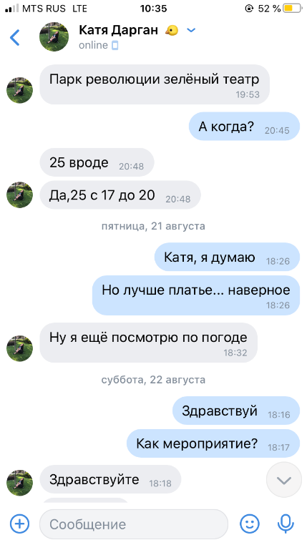 | 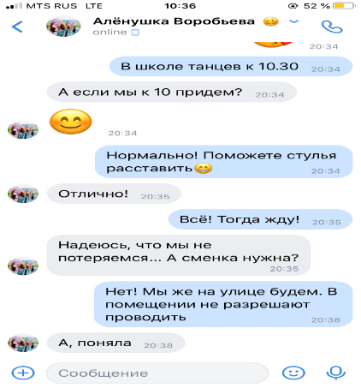

Индивидуальные консультации и организационные вопросы с родительской общественностью и обратная связь – текстовые сообщения в группах в WhatsApp, скриншоты, сообщения по e-mail.
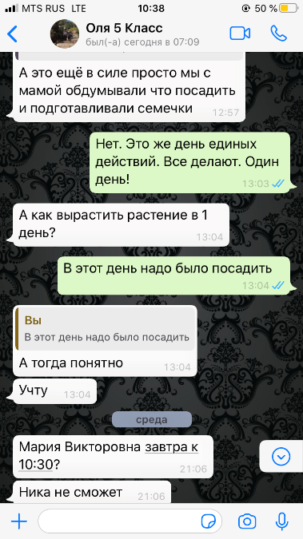
Творческое объединение «Mеждународная журналистика»
(пресс-центр «Вега»)
Руководитель – Сулина Анна Витальевна
В летний период работа ведется в рамках летнего модуля программы «Юный журналист», площадки «Успешные каникулы» и проекта «В семейном кругу…»
- Проведение летней площадки «Успешные каникулы», мастер-класса по ораторскому искусству и технике речи, выполнение дыхательной гимнастики.
- деловые игры и тренинги на свежем воздухе;
- просмотр сериала «Классная школа» (с последующим обсуждением);
- беседа, посвящённая Дню археолога и о известных российских экспедициях.
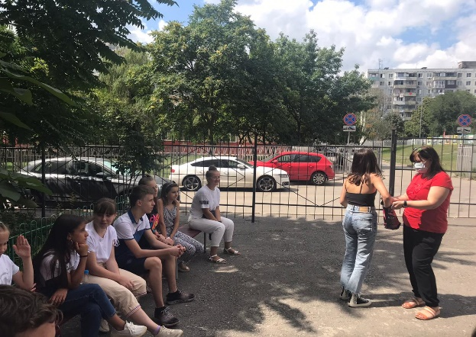 | 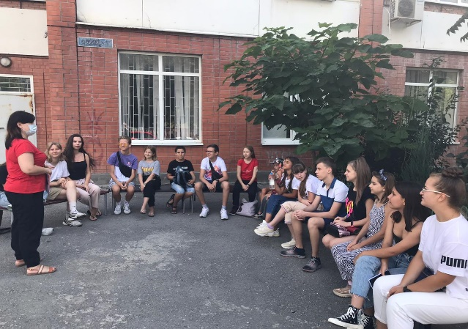
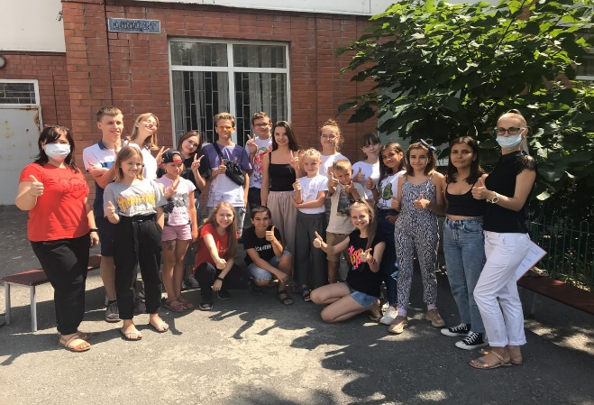

Интерактивные формы взаимодействия с обучающимися
1. https://vk.com/presscentrvega официальная страница пресс-центра «Вега»
2. https://vk.com/im?sel=c6 беседа в соц.сети ВК с корреспондентами пресс-центра
3. https://vk.com/rsmedias официальная страница Ростовского школьного медиасоюза
4. https://vk.com/konkurs_unkor_rostov официальная страница Ростовской лиги юных журналистов
5. https://vk.com/im?sel=c10 чат руководителей районных медиасоюзов

6. Группы в ватсап с родителями и представителями школьных СМИ Ворошиловского района

Самообразование педагога по средствам сети Интернет
- . https://vk.com/im?sel=c4 Всероссийский чат педагогов в сфере детского медиа в соц.сети ВК
Заметки пресс-центра «Вега» публикуются в соц.сетях
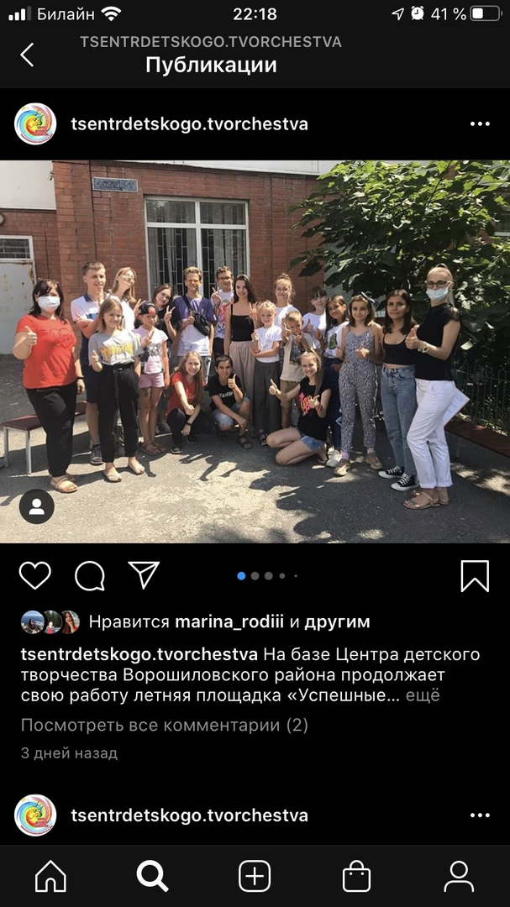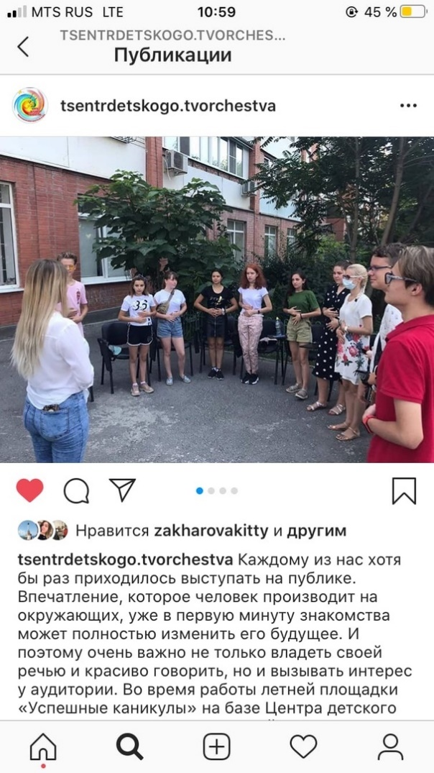

Летняя оздоровительная площадка «Искра»
педагог-организатор Филатова Н.М.
(педагоги- Шумкова С.П., Тимошенко Н.В.)
- День Воздушного флота России. Ребята изготовили модели самолетов из цветной бумаги методом оригами, устроили соревнования на дальность и красоту полета. Победила модель, изготовленная с учетом аэродинамики. Для этого в моделях ребята выполняли дополнительные элементы из бумаги.
- Проведена физкультурно-спортивная программа «К спорту готовы!». Ребята устроили соревнования по попаданию мяча в кольцо, занимались на шведских стенках, брусьях, кольцах, перекладинах. Катались на круговой и цепочной каруселях.
– Участие в семейном проекте «древо Жизни». На базе летней площадки «Искра» проведено мероприятие – праздник «Древо Жизни», в котором приняли участие не только наши воспитанники, но и их родители.
Ребятам было заранее дано задание подготовиться к празднику – поговорить с родителями, просмотреть семейный фотоальбом, узнать, какие в семье традиции, расспросить о своих прадедушках и прабабушках, дедушках и бабушках, близких родственниках. Узнать, что означают их имена и фамилии, потому что очень волнуются родители, когда дают ребенку имя, как жили и чем занимались. У каждого человека есть своя родословная, - а это и есть «Древо жизни».
Сегодня на нашем празднике ребенок должен был нарисовать красивое дерево, у которого каждая ветвь, толстая или тонкая, будет представлять члена его семьи.
Ребята с гордостью и уважением рассказывали о своих предках: «мой прадед воевал…», «мой не пришел с войны...», «мой брат – военный летчик», «моя бабушка – самый добрый человек на свете», «мой папа строит дома», «мой прадедушка – самый мудрый человек» и т.д. и т.п.
Данное мероприятие способствовало формированию у детей представления о мире семьи, воспитанию желания заботиться о близких, гордиться и уважать своих предков!
–День Российского Флага отметили воспитанники п. клуба «Искра» в дань уважения к истории Великой страны. С ребятам проведена беседа о символах Родины, о появлении и «жизни» российского триколора. Вместе вспомнили, что означают его цвета. Под песню о нашей стране дети нарисовали большой триколор на асфальте. К празднику каждый ребенок вместе с родителями изготовили флаг из лент.
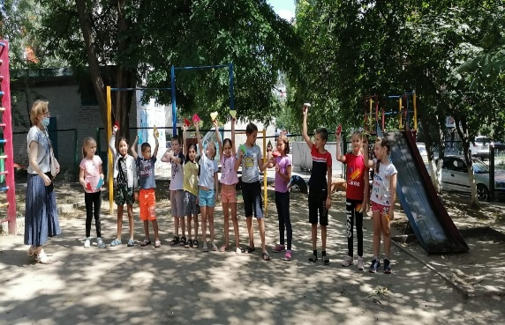 | 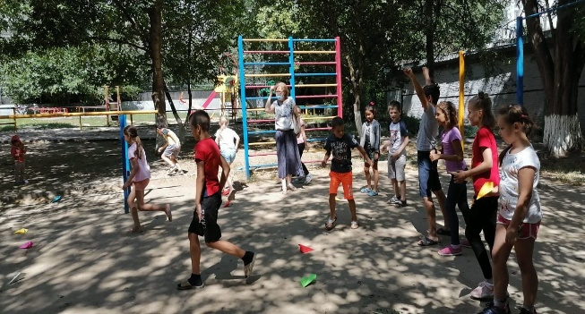
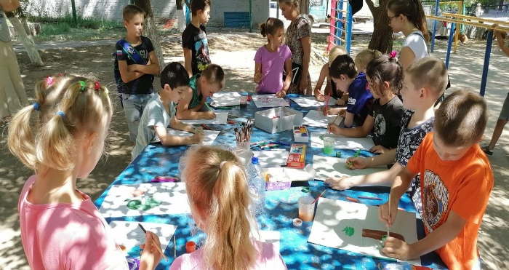 | 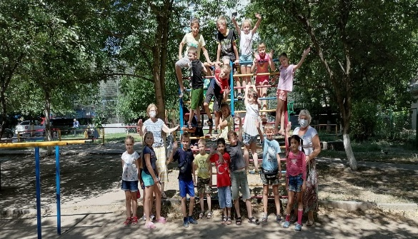
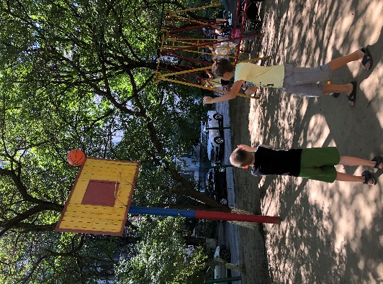 | 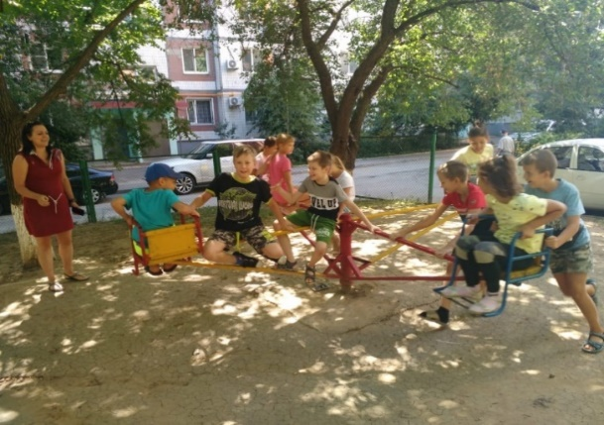
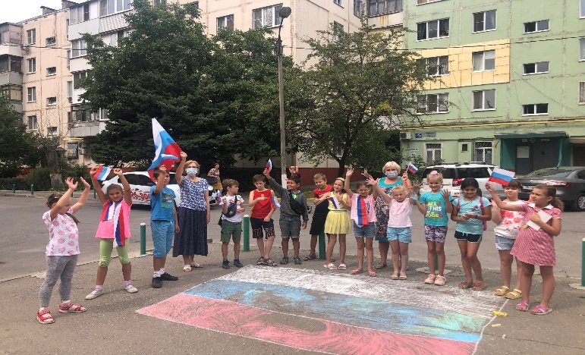 | 